院 系 计算机学院

学 号 18363064 姓 名 许遵楠

学 号 19308030 姓 名 方展鸿

学 号 19335220 姓 名 肖澧寅

学 号 19335211 姓 名 吴绪芃

学 号 18329015 姓 名 郝裕玮

专业工程项目实践

# 大作业实验报告

【实验目的】

通过建立一个网站来综合应用本课程学习的知识。

【大作业分工】

组员分工可以按照模块（JSP程序）分工，也可以按照软件开发过程分工，例如：系统设计、前台(html+CSS)、后台(JSP)、数据库管理、测试、安装、写文档。

【大作业评分标准】

（1）有无数据库增改删操作

（2）有无文件上传功能

（3）核心功能是否实现以及功能是否完整性

（4）项目的整体难度

（5）画面设计的美观

（6）实验报告编写

（7）提交时间

同一个组所有成员统一打分。2~5人一组，打分时不看人数，同等对待。

【实验环境】

tomcat，JDK和mysql。注意：要允许外部访问应用程序需要[设置Windows防火墙](http://www.xitongzhijia.net/xtjc/20150226/39028.html)。

【实验要求】

（1）最好有数据库增改删操作，上传文件操作。例如：博客上传照片，增加修改删除博客。

（2）最好有管理员后台的操作功能，例如，浏览所有用户的博客内容，删除用户非法博客，某用户禁言。

（3）前后台都直接采用底层编程，不要使用任何框架。

（4）确定需求后，画出用例图（顶层）、类图、E-R图，然后再编码。采用快速迭代的方法，先做一个小型完整的系统，有时间再不断增加功能或改进设计。

（5）整个项目完成后要在教学服务器上安装，安装说明由另一个文件给出。

（6）如果不是必须，不要做用户增改删功能，用户数据直接通过数据库管理软件输入到数据库中。

（7）如果需要用户，可以做用户登录功能。预先增加好测试用的用户，使TA或其他同学可以直接登录进入系统，普通用户名采用user，管理用户名（如果需要）采用admin，密码都是123。

【安全防护】

要注意以下安全性问题：

（1）MySQL注入：

如果某个网站的登录验证的SQL查询代码为：

strSQL="SELECT * FROM users WHERE (name = '" + userName + "') and (pw = '"+ passWord +"');"

则可以填入

用户名:1' OR '1'='1

密码:1' OR '1'='1

进行登录时，SQL语句变为：

SELECT * FROM users WHERE (name = '1' or '1' = '1') and (pw = '1' or '1' = '1');

（2）脚本攻击

在博客中输入<script>window.location.href="http://www.abc.com"</script>

会导致显示该网页时转至http://www.abc.com。

**[下面各项为要填写的内容]**

【组长】

学号：18363064 姓名： 许遵楠 手机号： 13682469431 QQ： 1344421088

【小组号】

18329015

【项目名称】

逸仙苑——中大人自己的博客平台

【项目简称】

逸仙苑

【项目功能】

这个项目一个较为完善的，美观的公共博客平台，我们有不同的用户登录，登录后可以发博客，还可以在首页看到别人发的博客，每个人都可以选择只浏览自己的博客或是网站中所有的博客，并对喜欢的博文进行点赞，对自己的博客进行删除；当然，网页还允许游客登录，但游客不能发表博文。

对于用户管理，每个人都可以在设置自己的个人信息，包括密码的更改，主页链接的设置，座右铭的设置等，并且每个人还能看到自己所发表文章的标签和分类对应的饼状图和条形图，建立自己的相册！每一名用户都能在首页浏览自己和其他用户的博文，同时可以自由切换浏览模式。

除此之外，我们还增加了留言板功能，游客和用户都能在留言板中畅所欲言，为了方便管理，我们设置了admin用户来对各个用户进行管理，通过admin用户，我们可以对网站的每一位使用者进行禁言和解禁，涉及的功能包括发布博文和在留言板进行留言。这样能够防止个别用户散布垃圾信息。

【系统设计】

1、顶层用例图（描述用户使用系统提供的某种服务实现一个目标的方式来说明系统的需求）

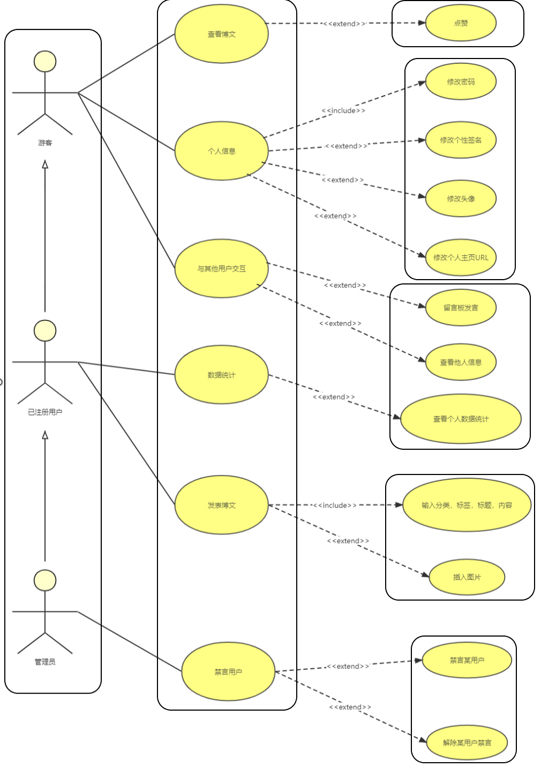

2、类图（每个主要的jsp文件(界面)当成一个类）

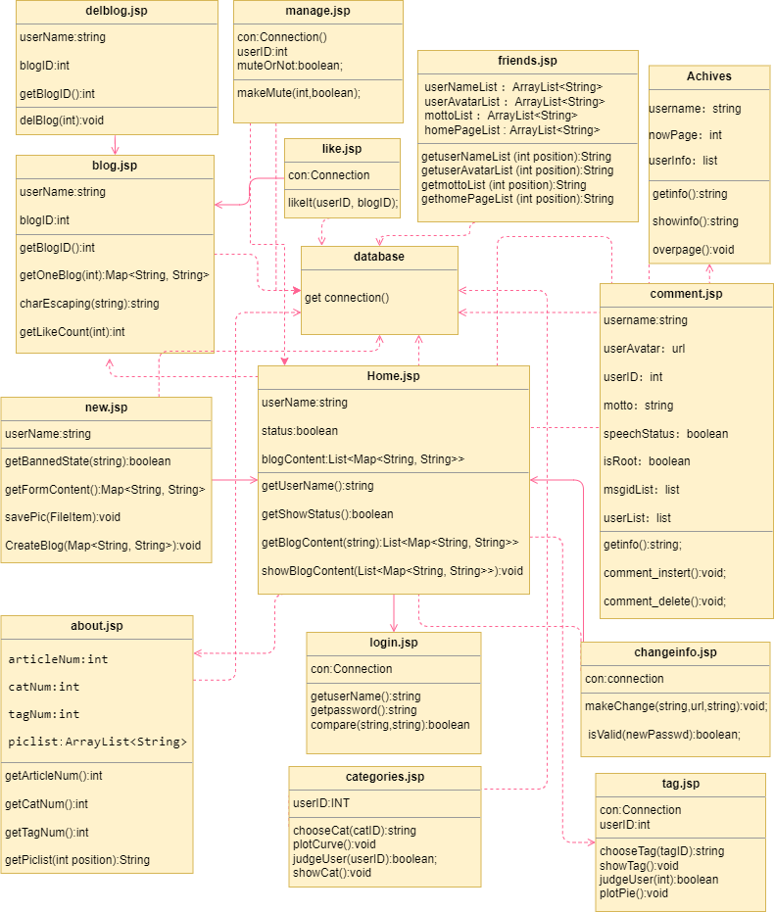

3、E-R图（表之间的关系图）

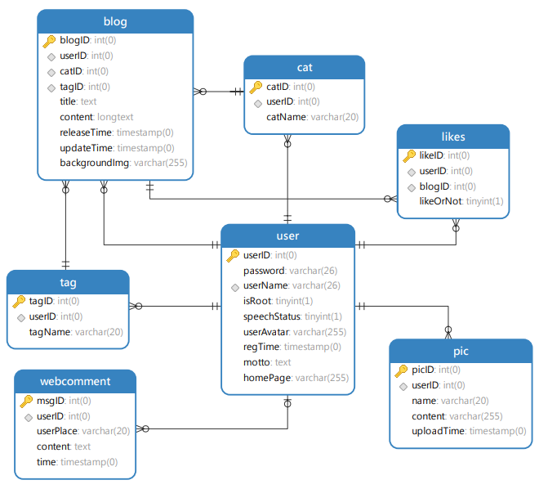

1. 数据库设计

|  |  |  |  |
| --- | --- | --- | --- |
| 表名：blog | | | |
| 字段名 | 中文名 | 类型 | 说明 |
| blogID | 博客文章ID | int(11) | 博客ID |
| userID | 发表用户ID | int(11) | 用户ID |
| catID | 分类ID | int(11) | 分类ID |
| tagID | 标签ID | int(11) | 标签ID |
| title | 博客标题 | text | 博客的标题 |
| content | 博客内容 | longtext | 博客的正文 |
| releaseTime | 发表日期 | timestamp | 博客发表日期 |
| updateTime | |  | | --- | | 更新日期 | | timestamp | 博客更新日期 |
| backgroundImg | 文章封面URL | varchar(255) | 博客封面的图片 |

|  |  |  |  |
| --- | --- | --- | --- |
| 表名：user | | | |
| 字段名 | 中文名 | 类型 | 说明 |
| userID | |  | | --- | | 用户名ID | | int(11) | 用户ID，为此table主键 |
| password | 用户密码 | varchar(26) | 用户密码 |
| userName | 用户名 | varchar(26) | 用户名 |
| isRoot | 管理权限 | tinyint(1) | 标志用户是否有管理权限 |
| speechStatus | 用户发言状态 | tinyint(1) | 标志用户是否能自由发言 |
| userAvatar | 用户头像URL | varchar(255) | 用户头像 |
| regTime | 注册时间 | timestamp | 用户注册时间 |
| motto | 格言 | text | 用户座右铭 |
| homePage | 主页 | varchar(255) | 个人主页链接 |

|  |  |  |  |
| --- | --- | --- | --- |
| 表名：cat | | | |
| 字段名 | 中文名 | 类型 | 说明 |
| catID | 分类ID | int(11) | 分类类型的ID号，为主键 |
| userID | 用户ID | int(11) | 创建分类的用户对应的ID |
| catName | 分类名称 | varchar(20) | 分类的名称 |

|  |  |  |  |
| --- | --- | --- | --- |
| 表名：likes | | | |
| 字段名 | 中文名 | 类型 | 说明 |
| likeID | 点赞ID | int(11) | 该表的主键 |
| userID | 用户ID | int(11) | 该点赞所属的用户ID |
| blogID | 博客ID | int(11) | 被点赞的博客的ID |
| likeOrNot | 点赞状态 | tinyint(1) | 判断该博文是否被点赞 |

|  |  |  |  |
| --- | --- | --- | --- |
| 表名：pic | | | |
| 字段名 | 中文名 | 类型 | 说明 |
| picID | 相片ID | int(11) | 该相片的ID，此表主键 |
| userID | 用户ID | int(11) | 所属用户ID |
| name | 相片名称 | varchar(20) | 相片名称 |
| content | 相片URL | varchar(255) | 相片的URL链接 |
| uploadTime | 上传时间 | timestamp | 相片上传时间 |

|  |  |  |  |
| --- | --- | --- | --- |
| 表名：tag | | | |
| 字段名 | 中文名 | 类型 | 说明 |
| tagID | 标签ID | int(11) | 标签ID，为主键 |
| userID | 用户ID | int(11) | 创建标签的用户ID |
| tagName | 标签名称 | varchar(20) | 标签名称 |

|  |  |  |  |
| --- | --- | --- | --- |
| 表名：webcomment | | | |
| 字段名 | 中文名 | 类型 | 说明 |
| msgID | 留言ID | int(11) | 留言信息ID，为主键 |
| userID | 留言用户ID | int(11) | 留言用户ID |
| userPlace | 留言发送地点 | varchar(20) | 显示用户留言地点 |
| content | 留言内容 | text | 留言内容 |
| time | 留言日期 | timestamp | 留言时间 |

【运行截图】

（给出全部或主要操作画面的截图，需要时可以在截图下面写一点简要说明）

1．登录界面

登录界面如图所示，可以看到我们只需输入账号密码即可进入网页，当然我们也可点击游客登录，使用游客身份进入网页

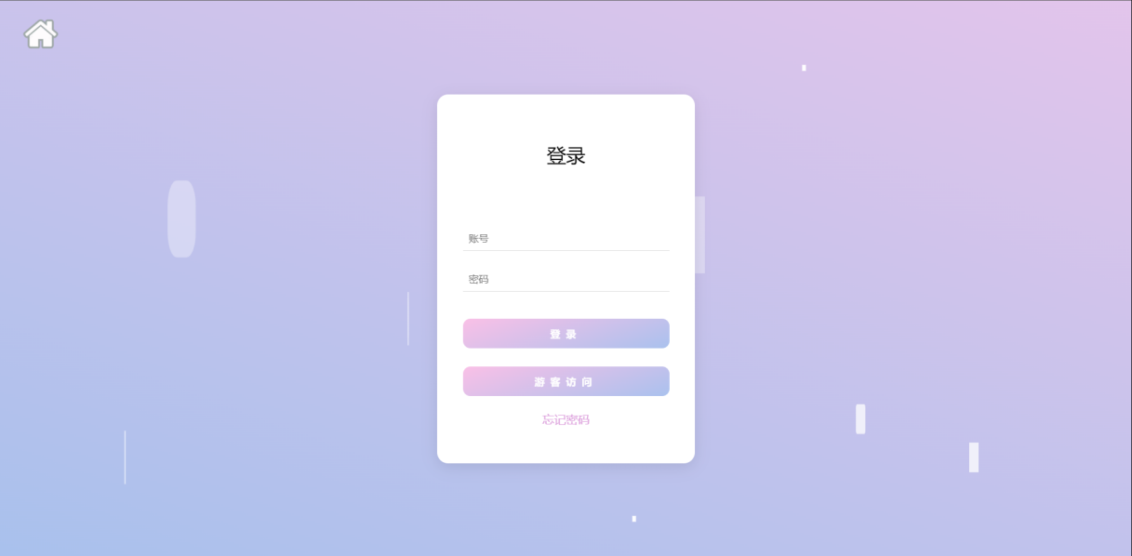

2. 忘记密码页

当我们忘记密码后，我们可以输入自己的用户名即可查询（本网站的用户名是唯一的）

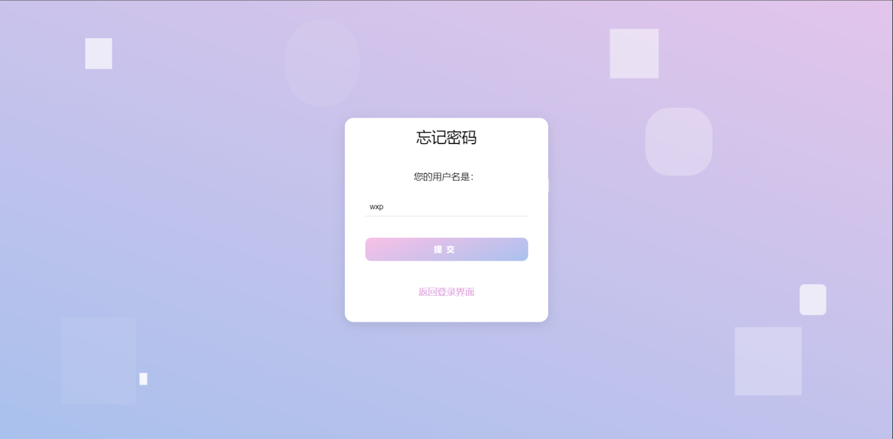

查询结果如下，可以直接获取对应密码

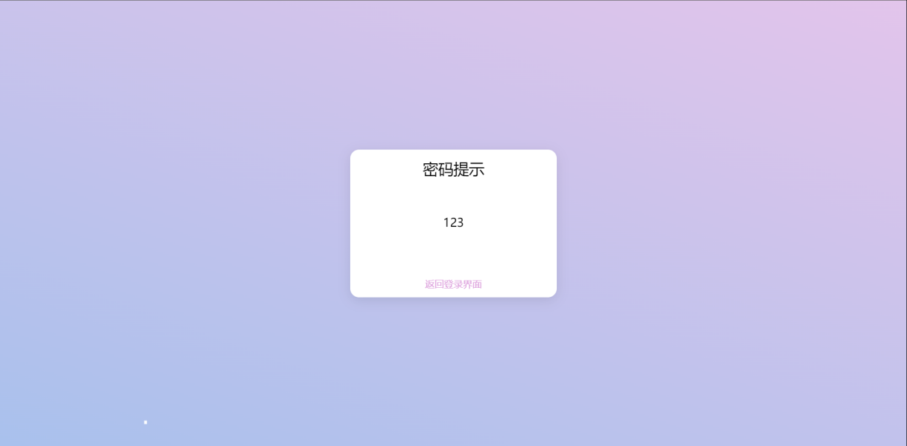

3. 登录界面的安全性问题：

如老师所说，加入我们账号密码输入时，使用如下用户名和密码：

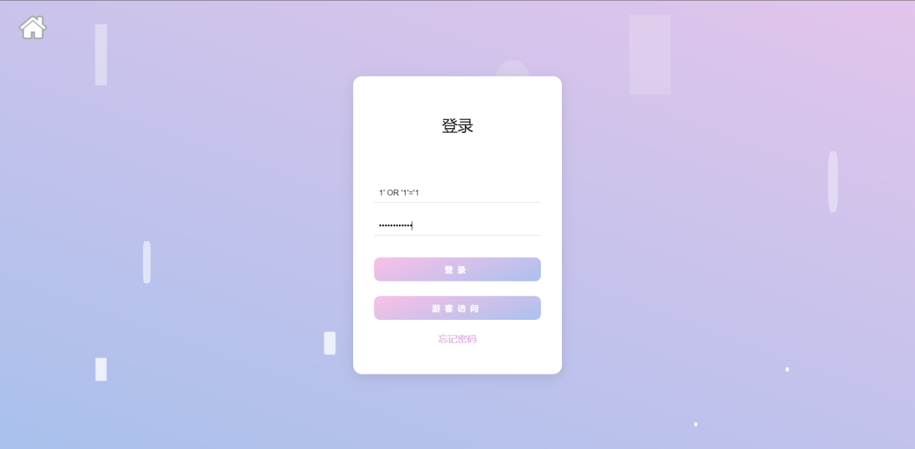

就会出现mysql注入的情况，导致网页被强行登入：

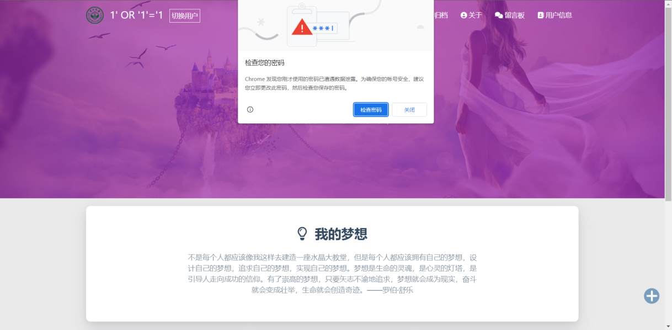

这是由于语句SELECT * FROM users WHERE (name = '1' or '1' = '1') and (pw = '1' or '1' = '1');这样的用户密码输入对查询语句做了修改，成为了SELECT * FROM users where username=' 1' OR '1'='1' and password=' 1' OR '1'='1' 而1=1是永远成立的，这与前面的查询语句就没有任何关系了，这绕开了账号密码判断，能顺利的把数据库中的数据读取出来了。

我们只需让网页的用户名和密码强制不接受各种符号，并对输入的字符串做去除符号的修改即可避免mysql注入的发生，结果如下：可以看到登入失败

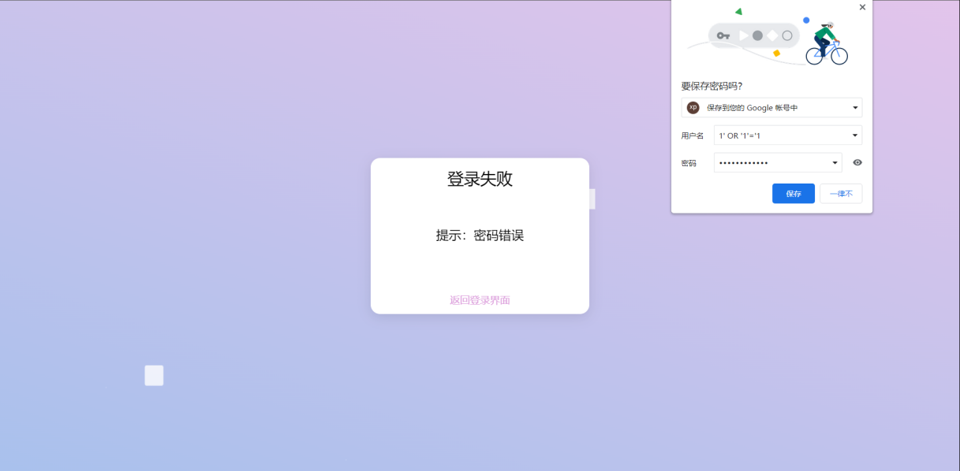

4. 新建博文页：

登入用户后，我们在主页的右下角点击加号即可进入新建博文页界面。

界面展示如下：

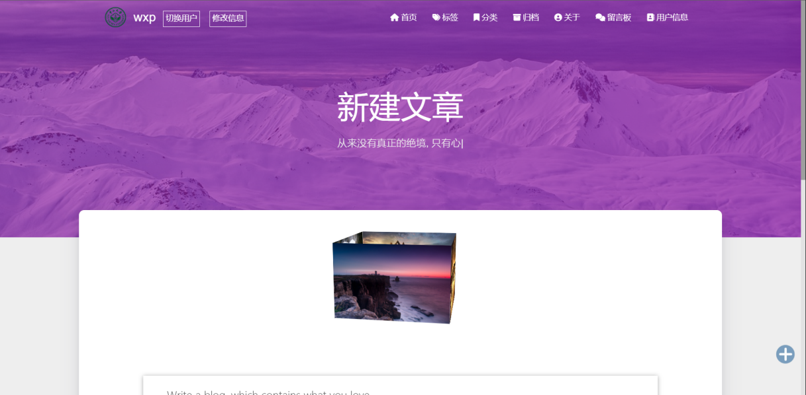

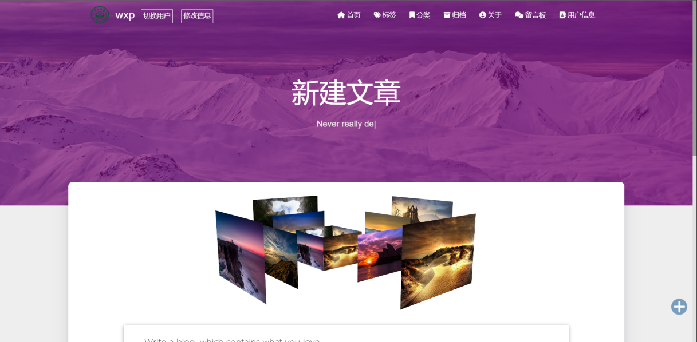

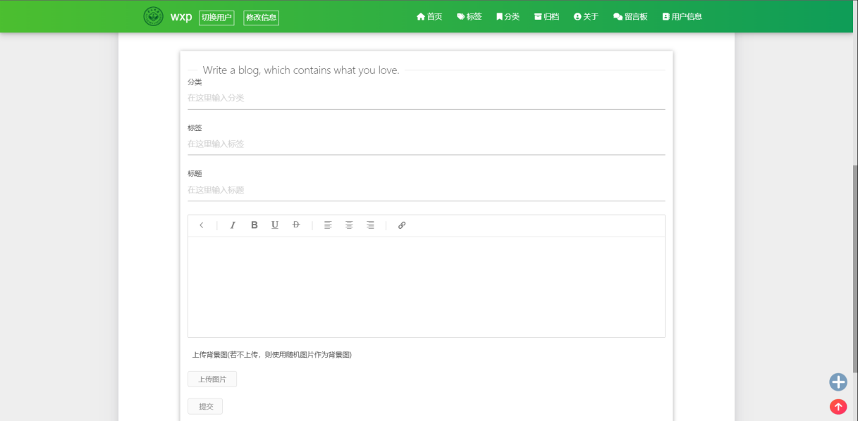

可以看到这里可以指定新建博文的标题，标签，分类和正文，还可以上传图片，如下：

可以看到，我们提供了一个简单的富文本编辑的工具，我们可以实现字体放大，斜体，下划线和删除线；也可以对文本进行居中，靠左，靠右的处理：

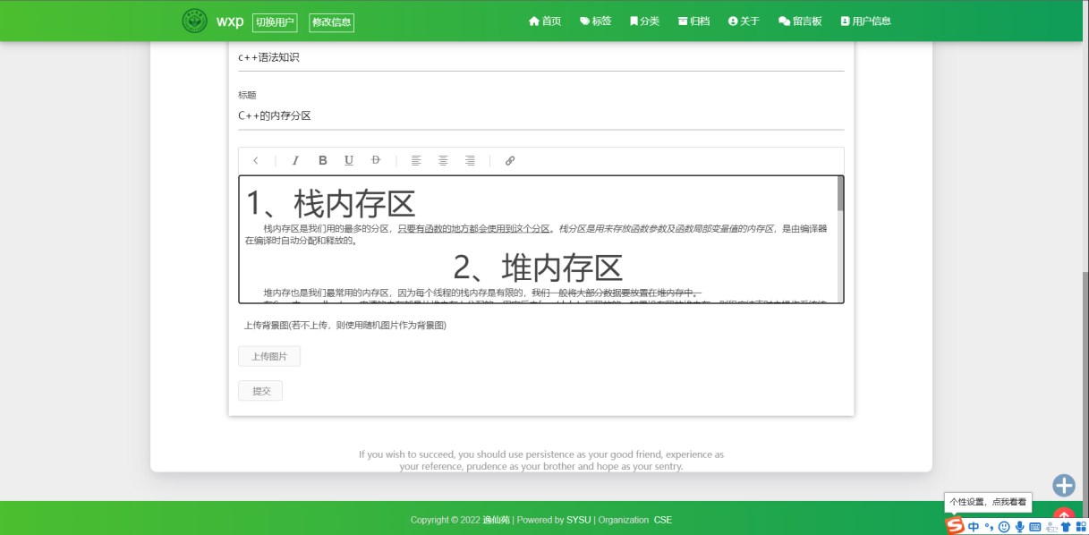

同时，我们还可以上传图片作为博文的背景：

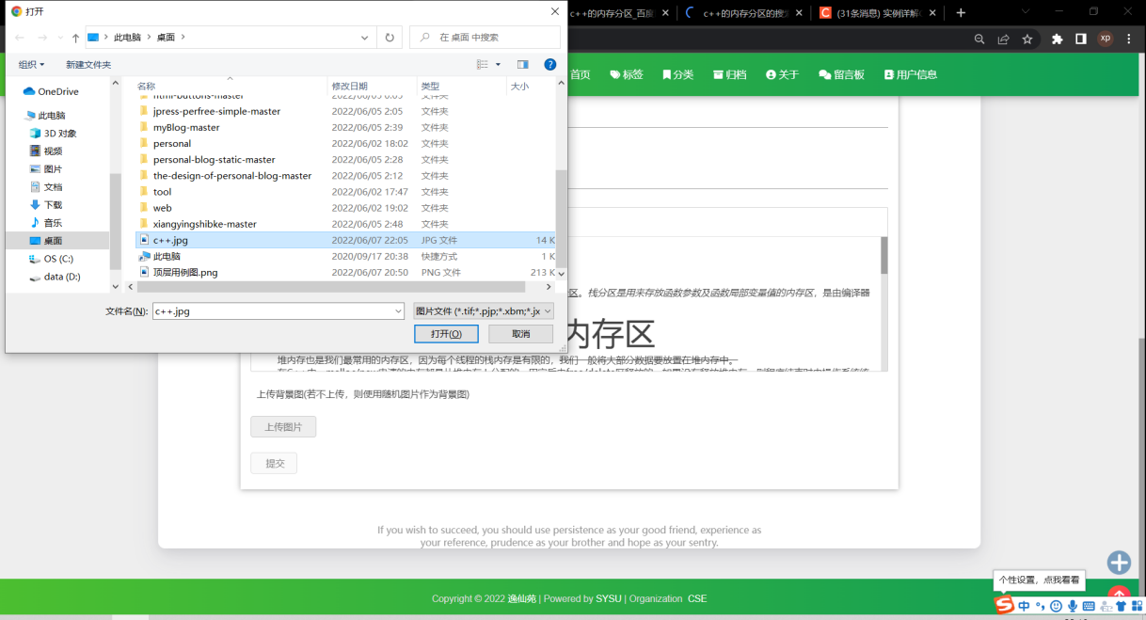

点击提交，即可看到博文页出现在主页了：

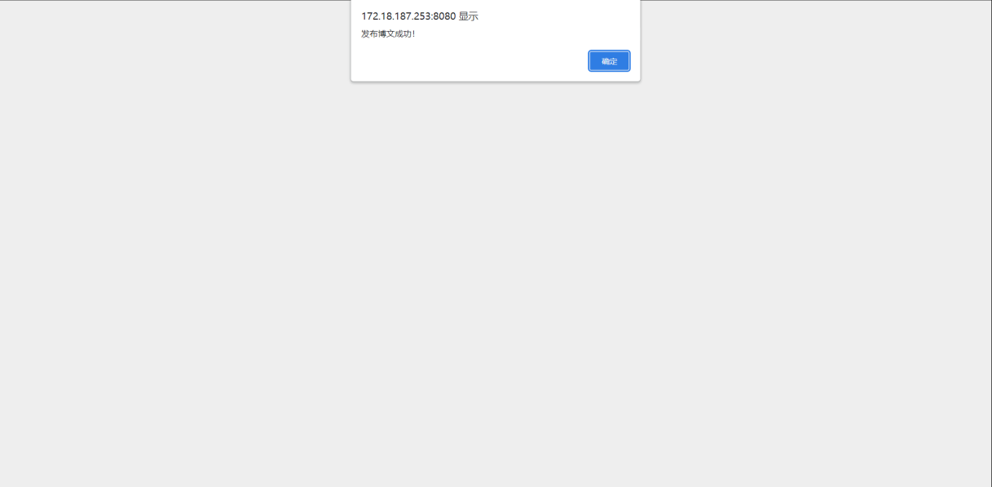

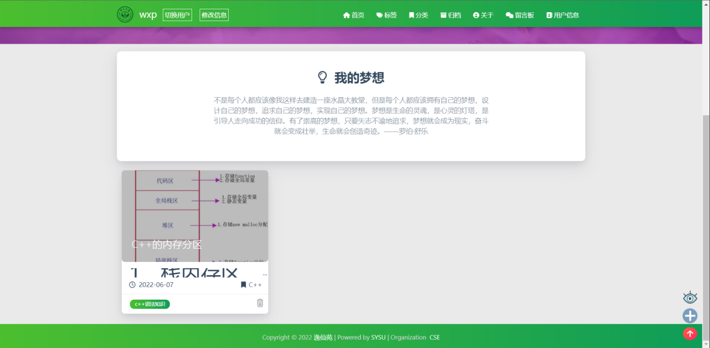

博文内容与我们的富文本编辑的设置也保持一样：

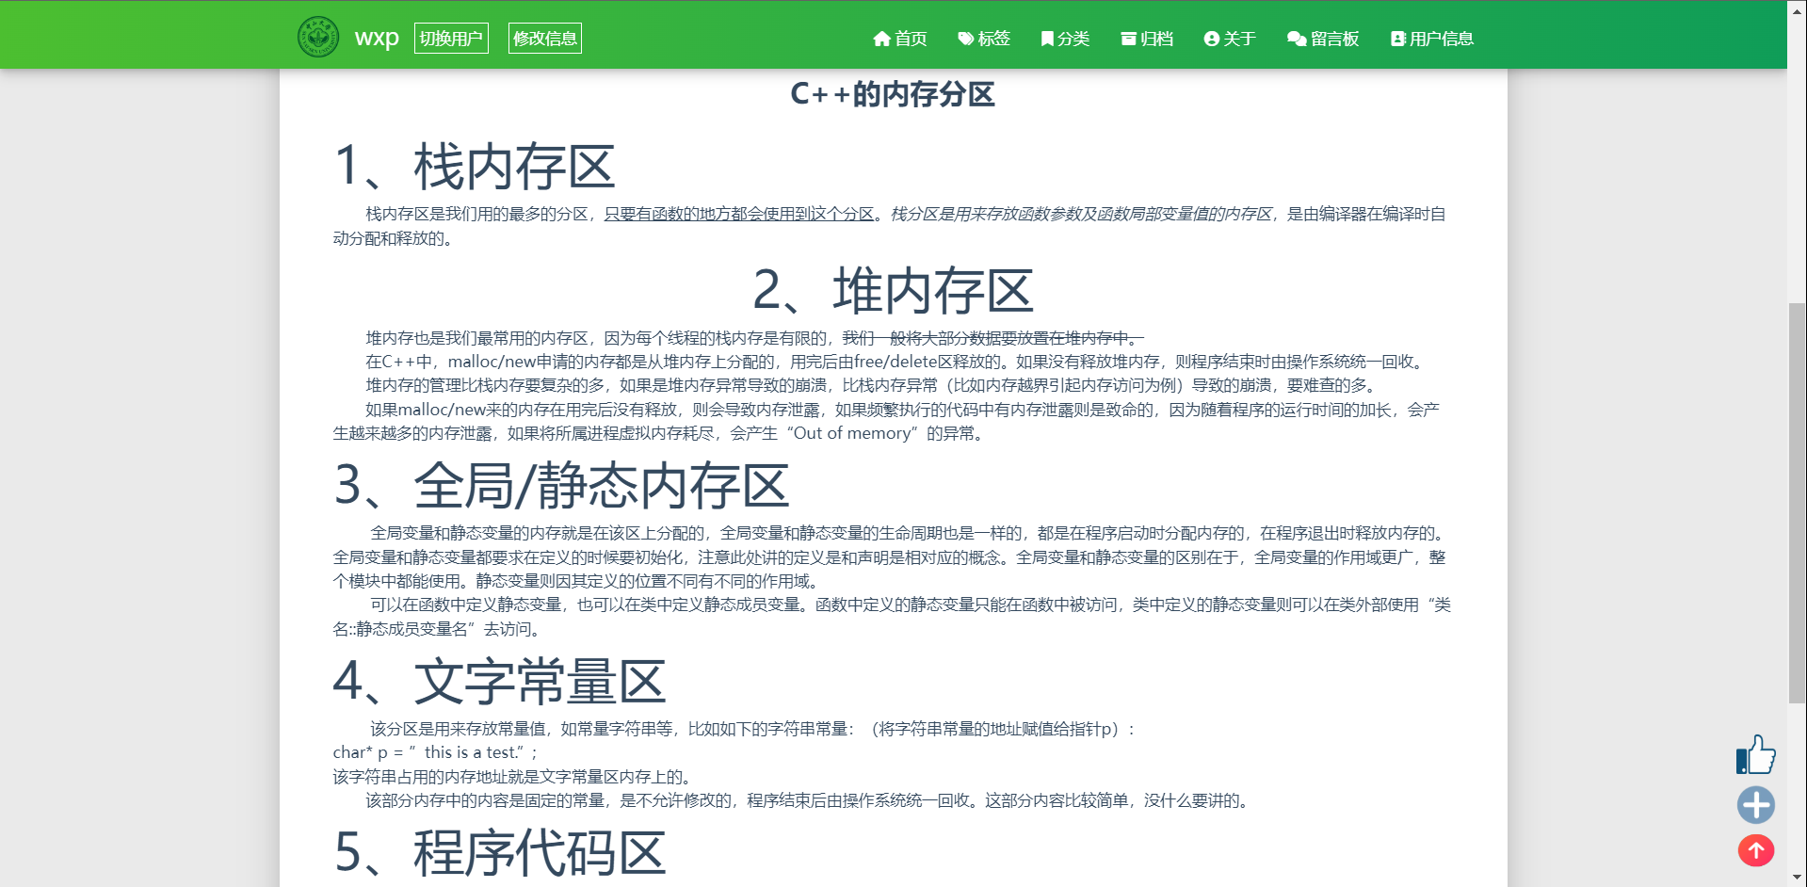

5. 关于页

向每个用户显示所有相册内容及发布博文的情况；

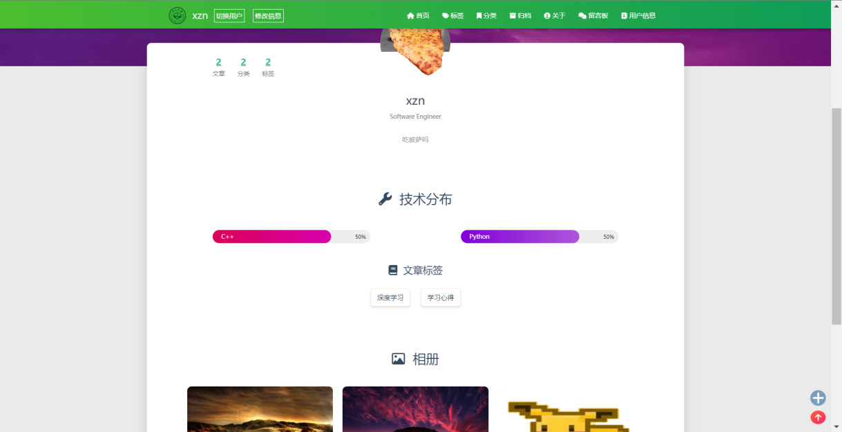

点击特定标签，显示特定标签的文章。尝试点击深度学习标签，显示如下：

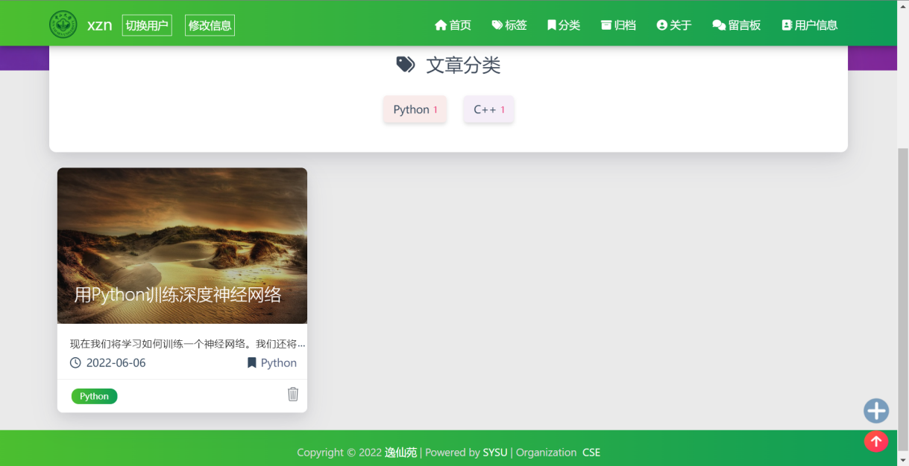

6. 分类页

对普通用户显示其博文的类别；显示类别柱状折线图；

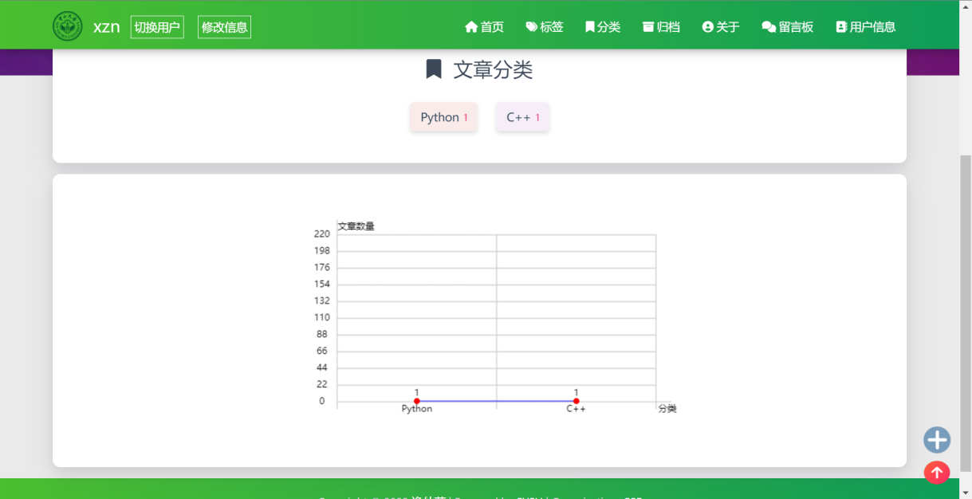

对管理员/游客显示所有博文的类别；

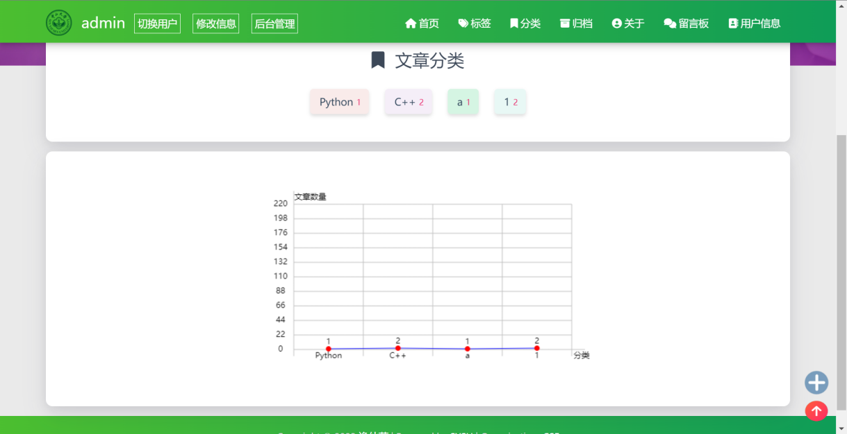

点击特定类别显示特定类别的文章

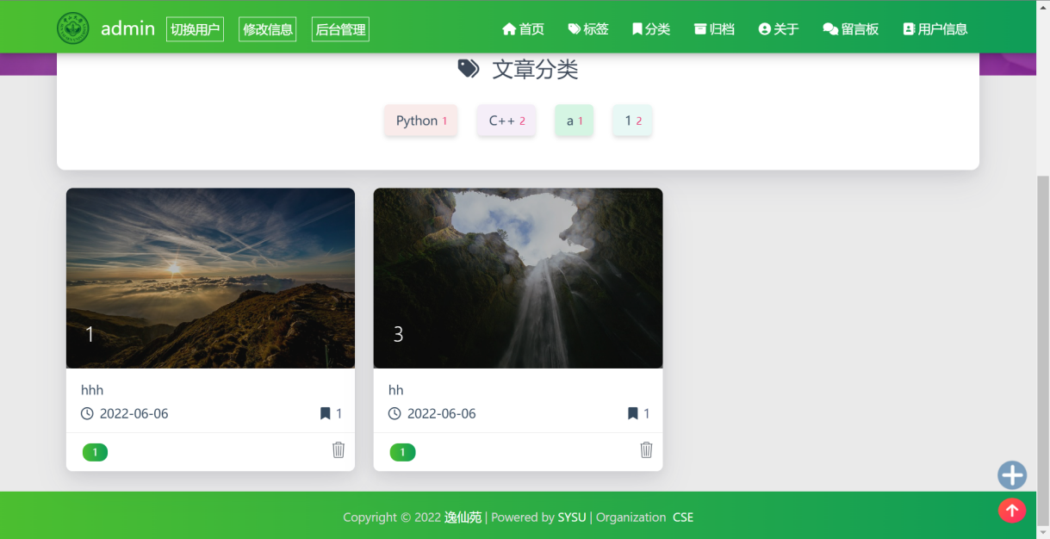

7. 用户信息修改页

允许用户修改密码，个性签名，个人主页URL，头像的页面。

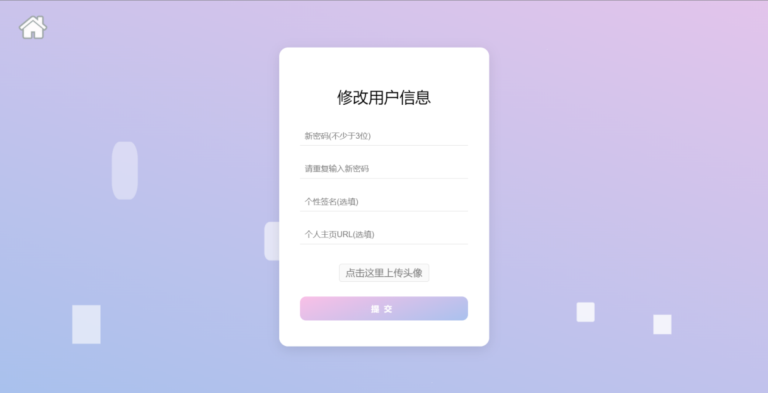

密码只能由数字和字母组成。

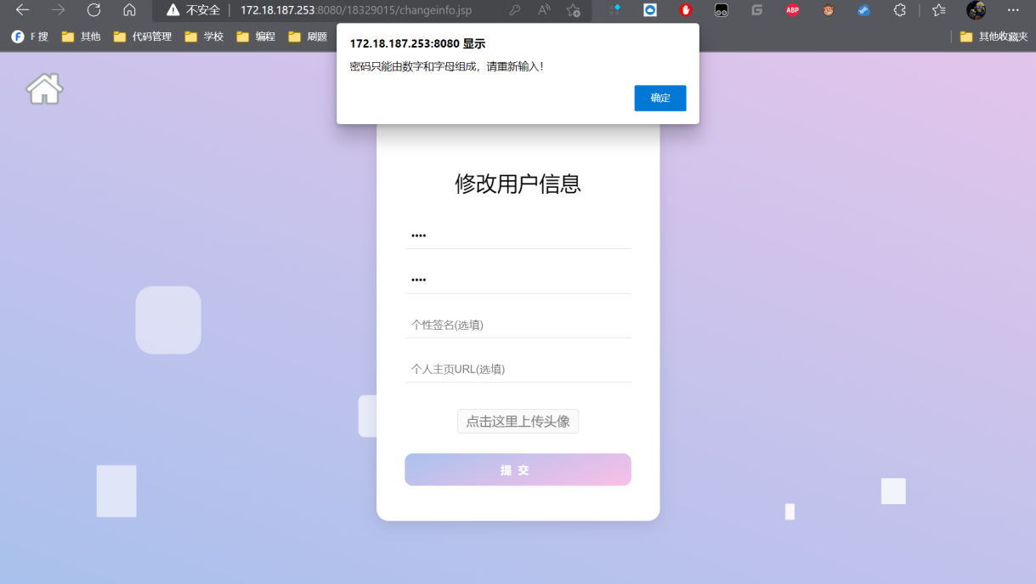

尝试修改信息，修改成功后提示。

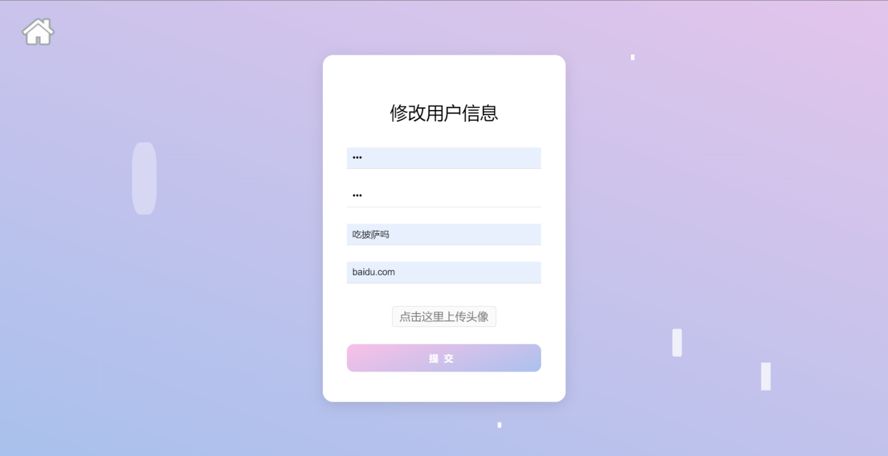

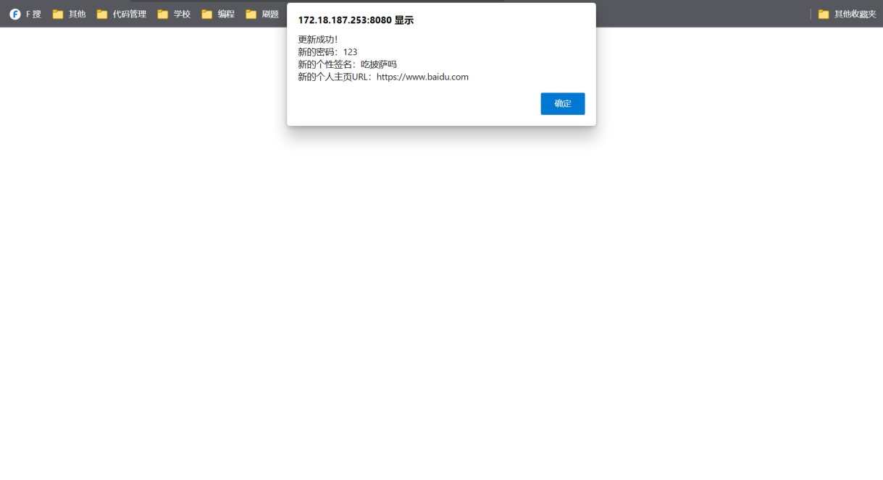

8. 用户信息页

个性签名超出12个字符后，用...代替多出的内容，防止内容溢出。

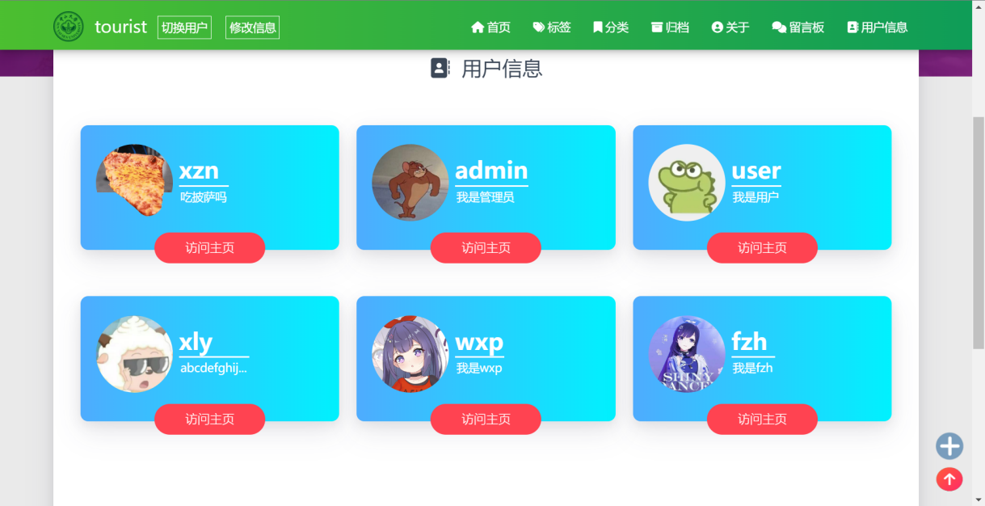

9. 主页

实现选择查看全站博文/自己博文的功能，点击主页右下角的眼睛，切换状态。默认查看全站博文。

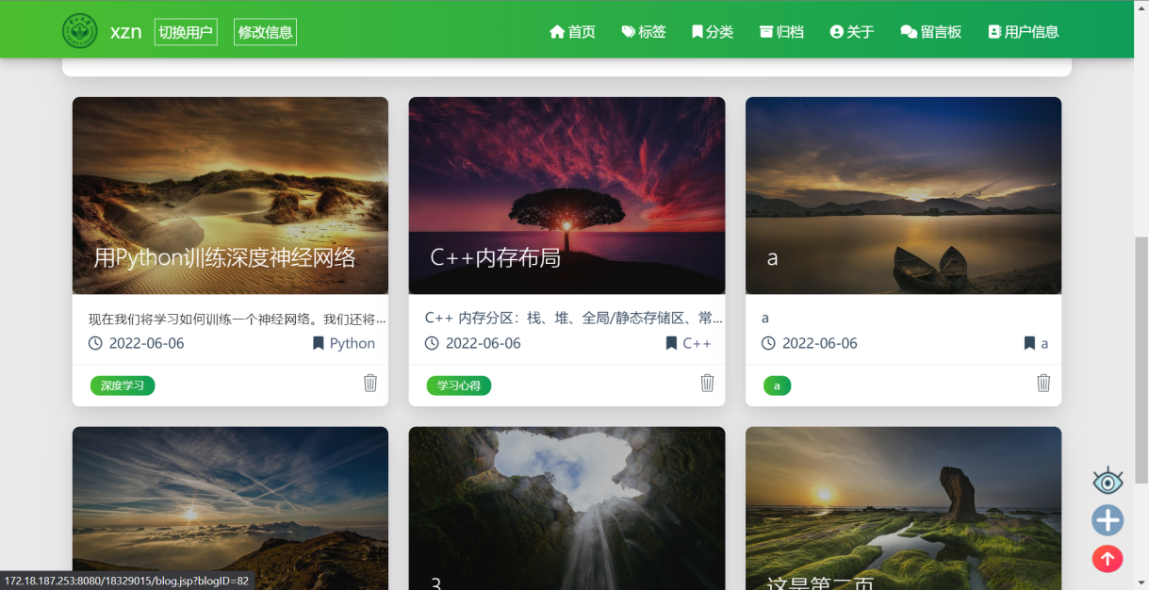

点击眼睛后，只查看自己的博文。

在网站的header中显示有校徽，用户名，切换用户按钮，修改信息按钮，以及几个主要界面

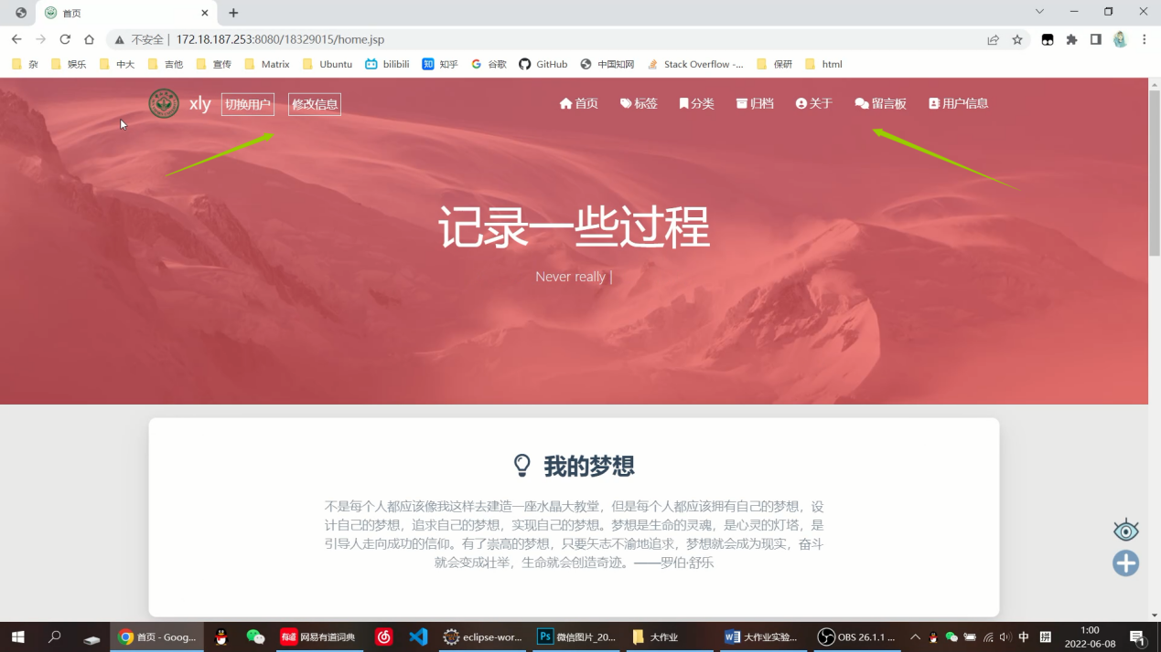

下拉以后header的背景会变成绿色

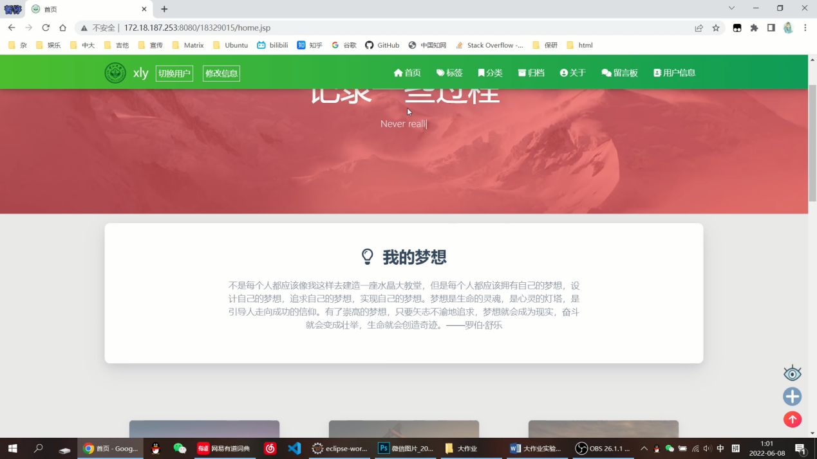

在网站的footer中显示有版权声明，点击后分别可以到达关于页，中大主页，计算机学院主页

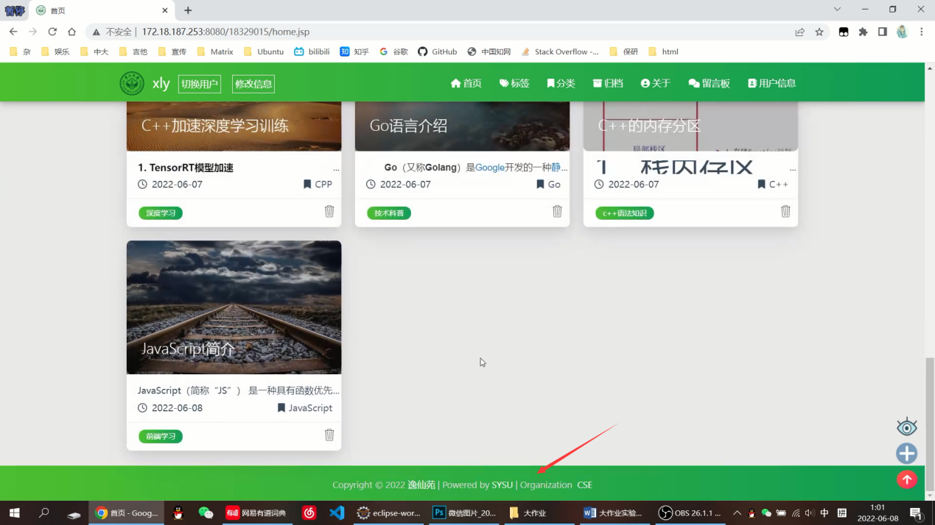

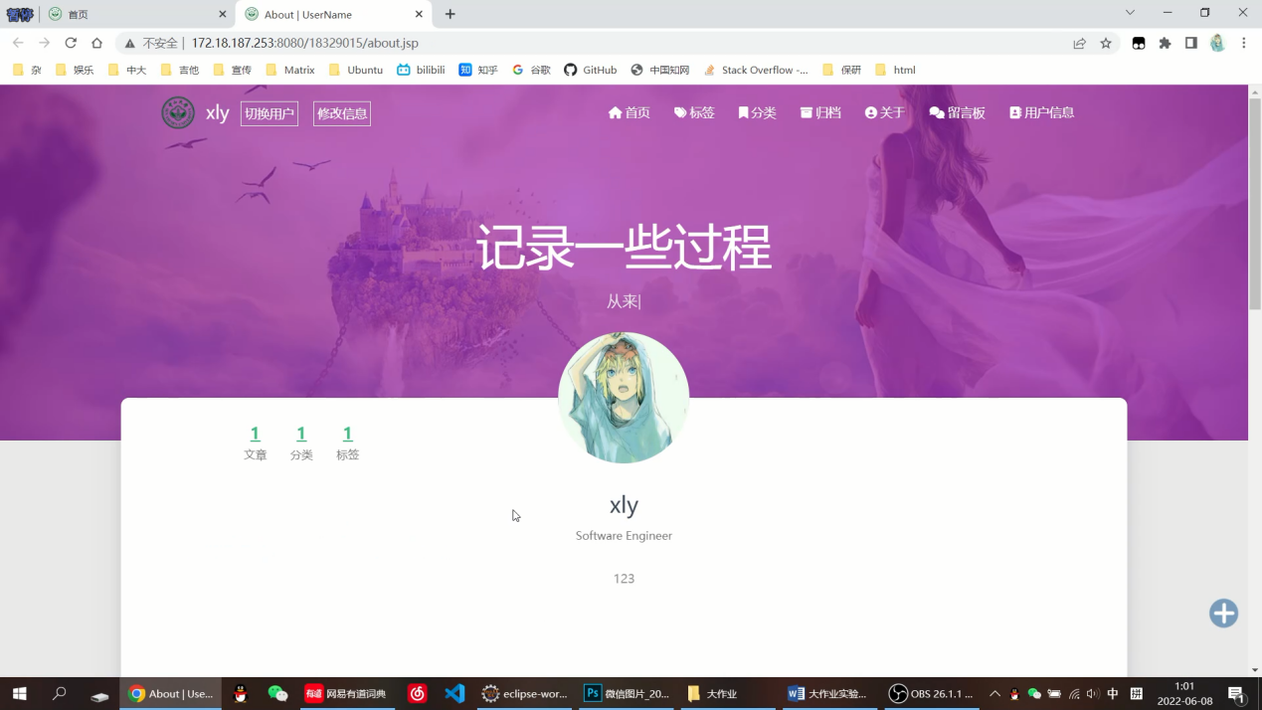

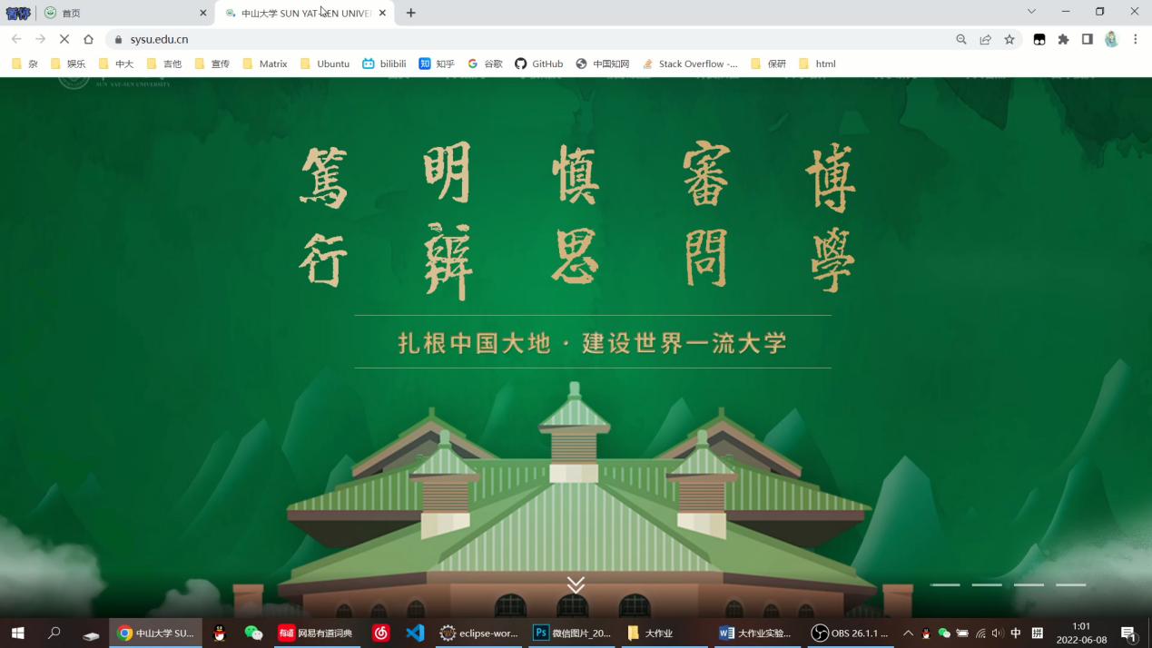

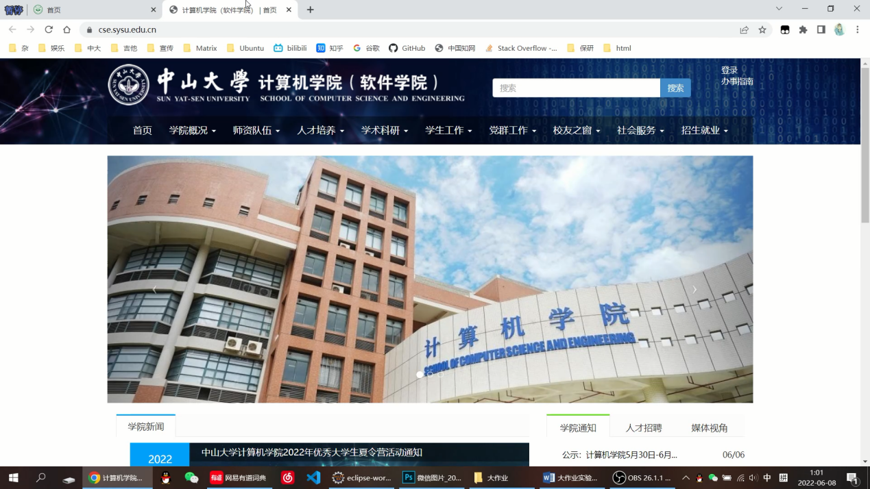

首页显示网站中存在的所有博客，往下拖动后每个博客在经过一个浮动动画后出现

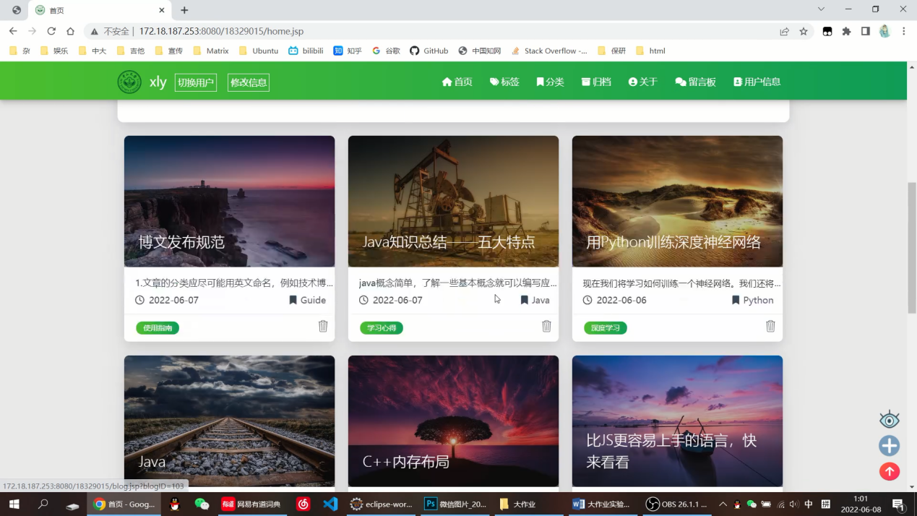

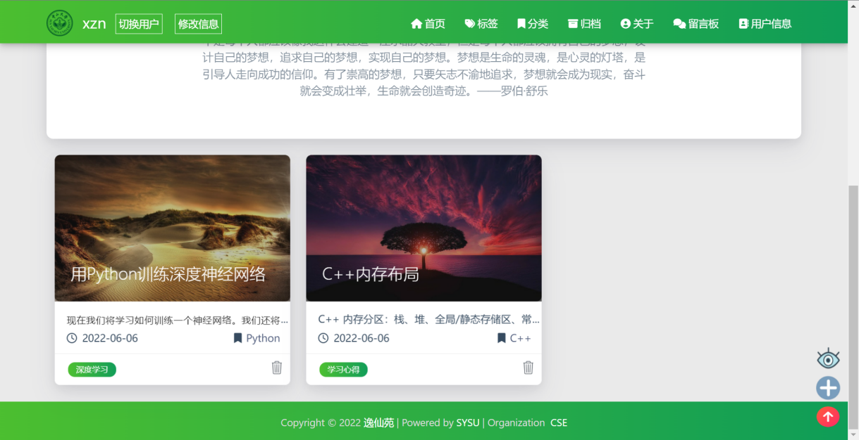

网站的右下角有几个功能按钮

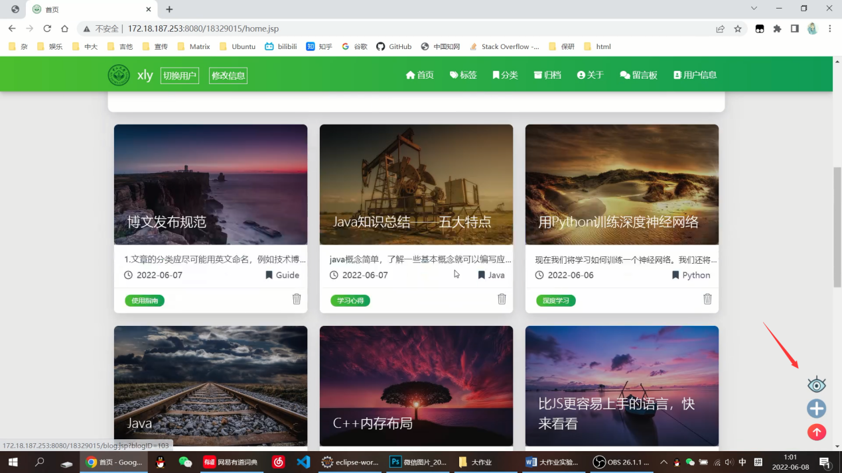

回到顶部按钮在下拉后才会出现，点击可以回到顶部

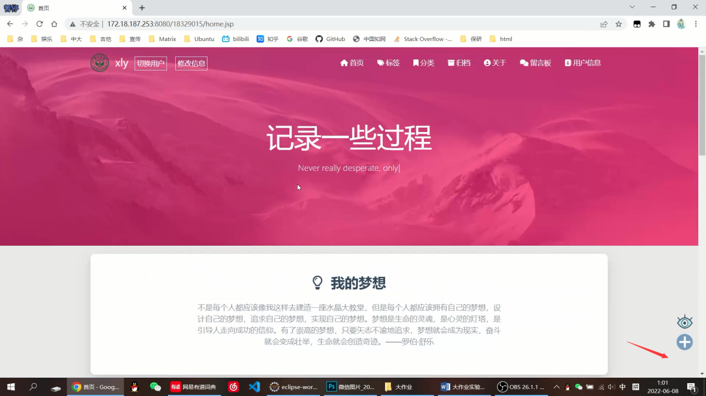

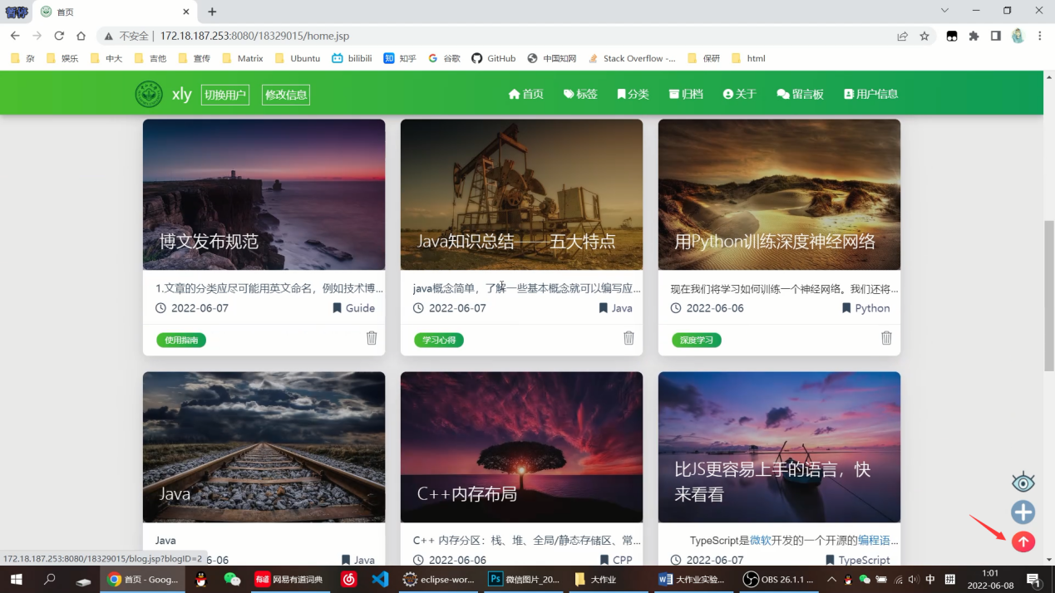

加号按钮点击可以新建博客

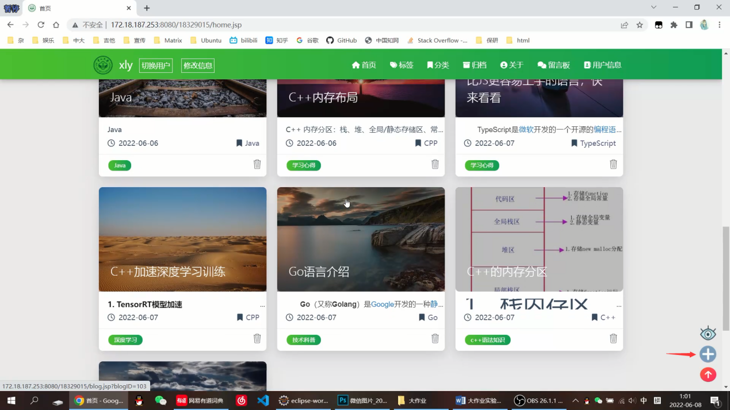

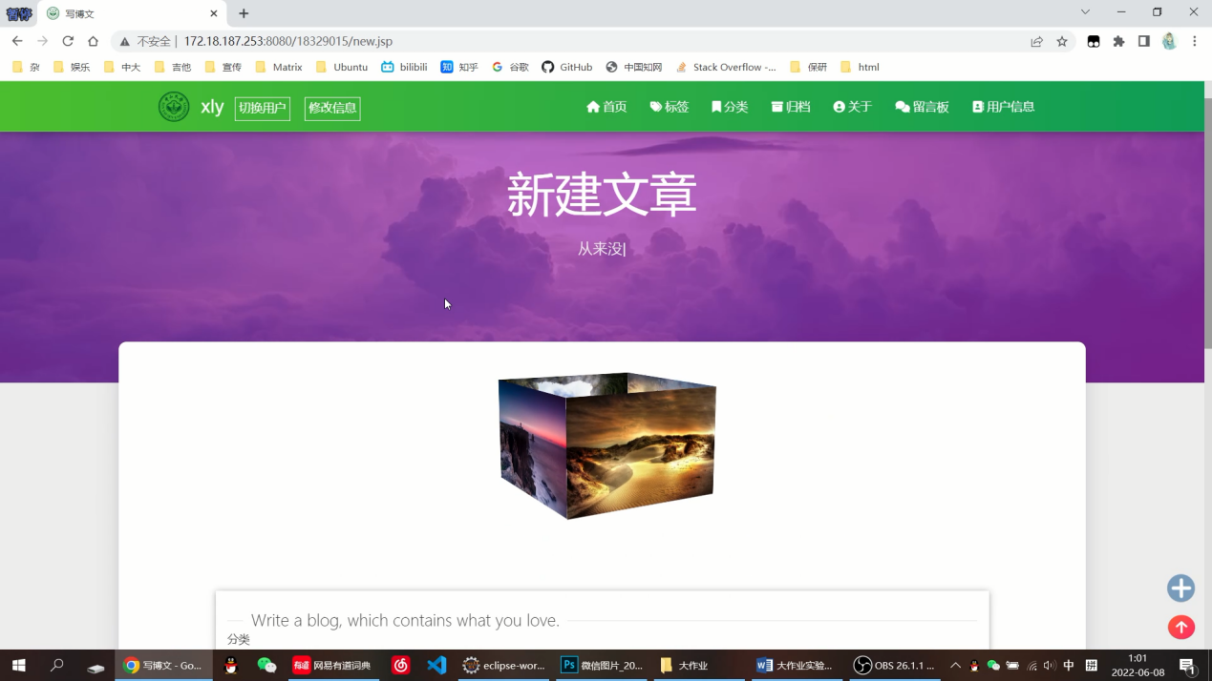

眼睛按钮点击可以切换首页显示的博客为所有博客或者仅自己的博客

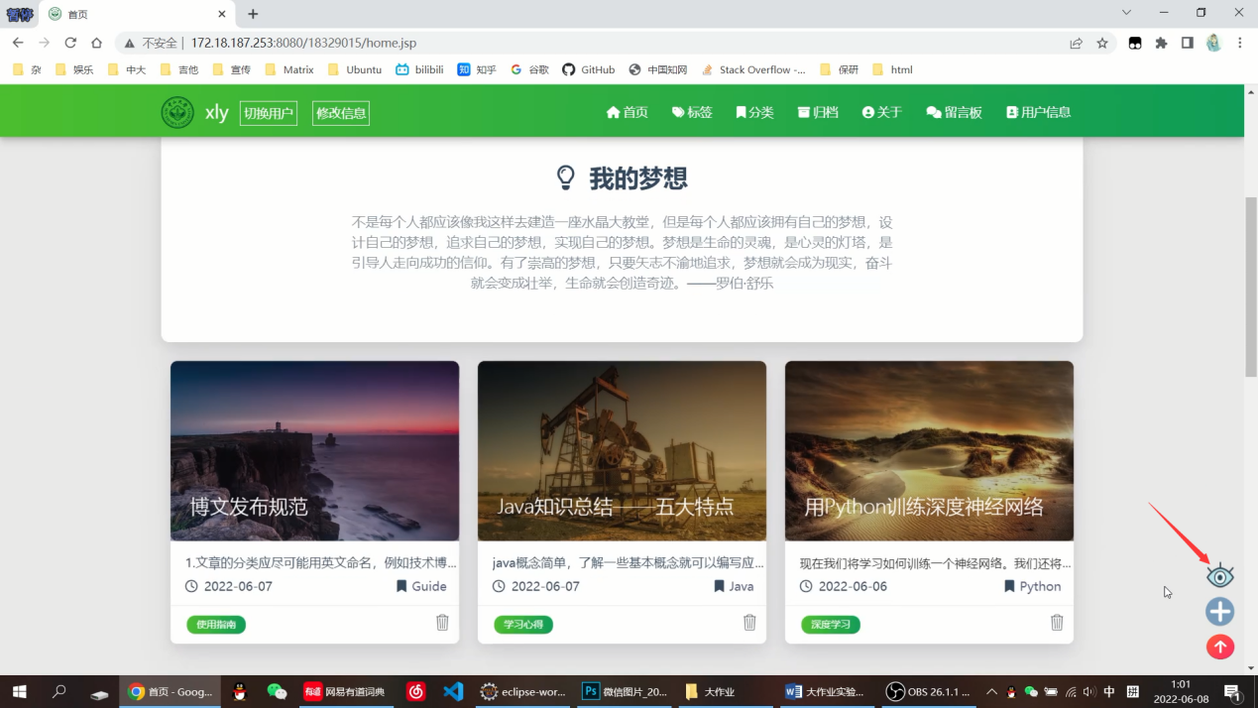

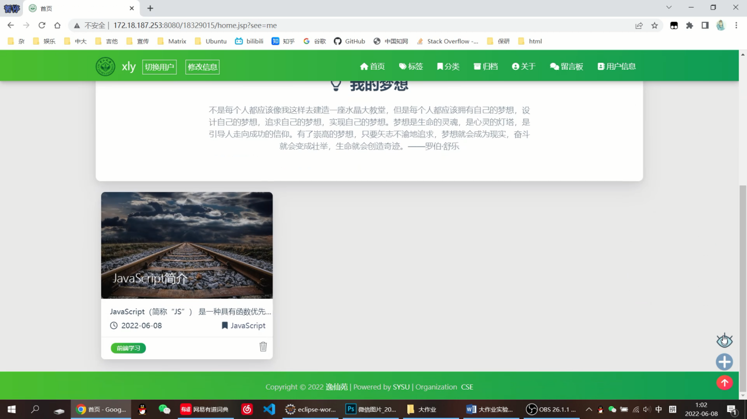

博客小窗会显示博客的标题，正文第一行，发布时间，标签和分类，以及删除按钮

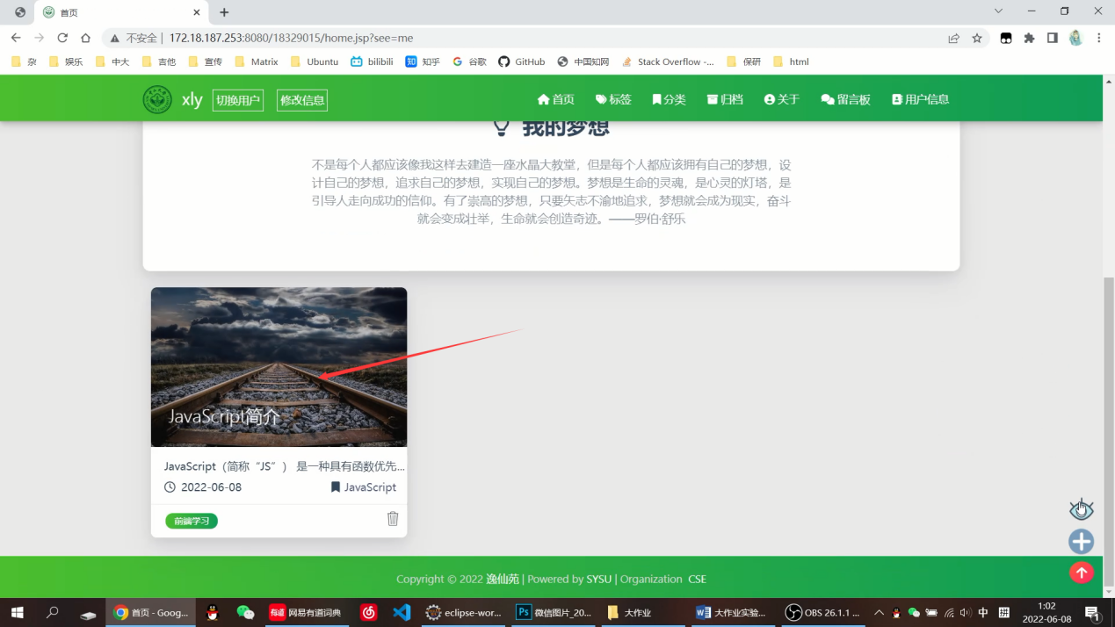

点击标签可以去往标签页面

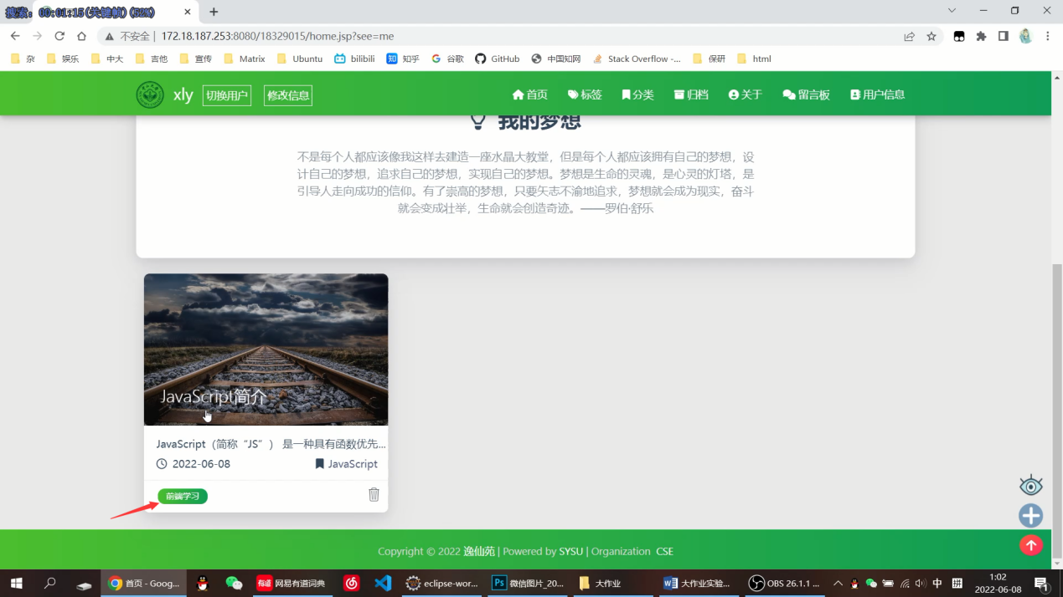

点击分类可以去往分类页面

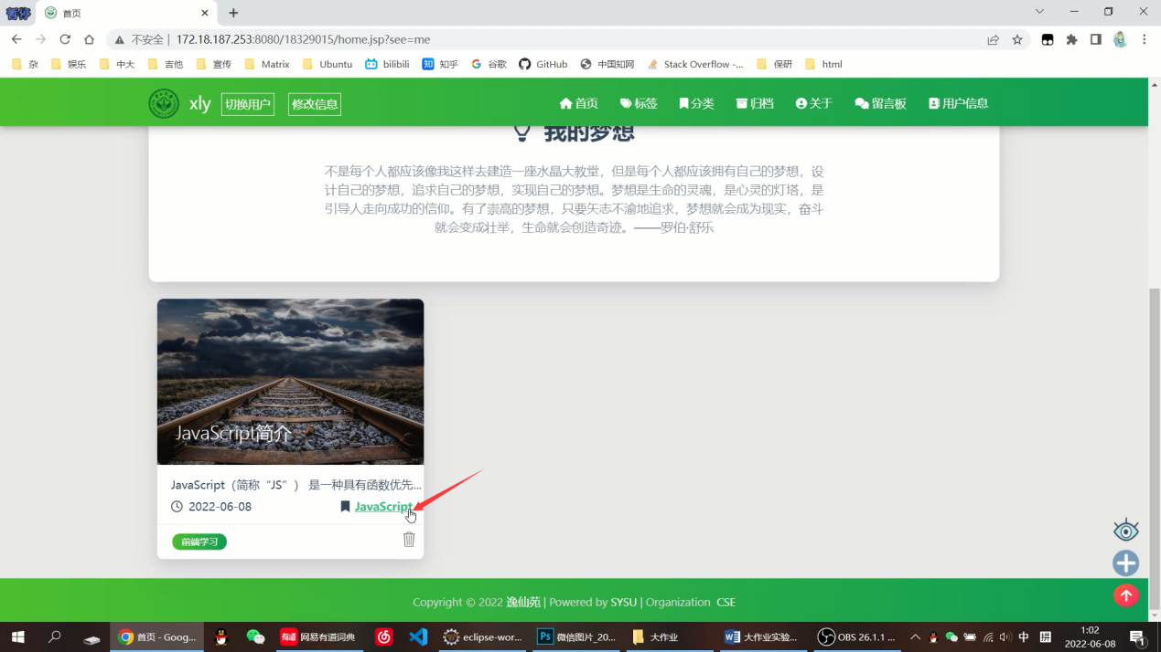 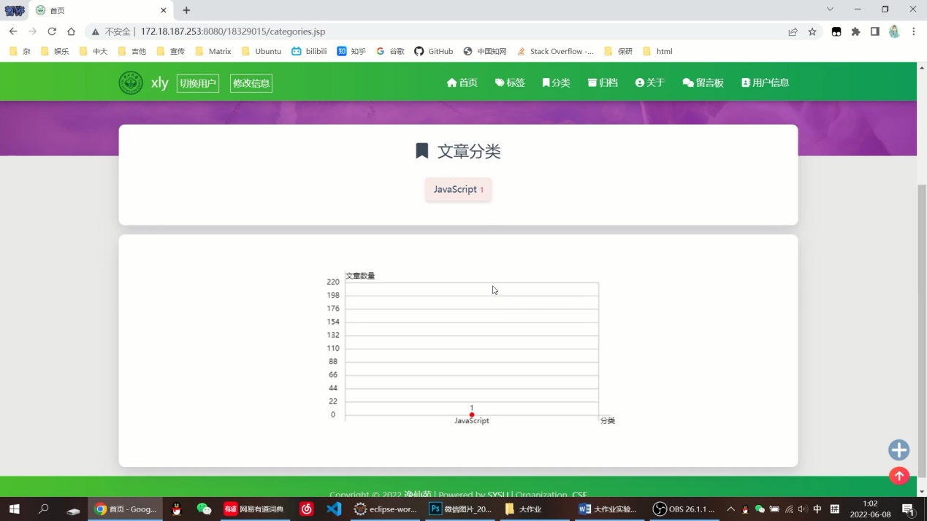

点击删除可以删除博客

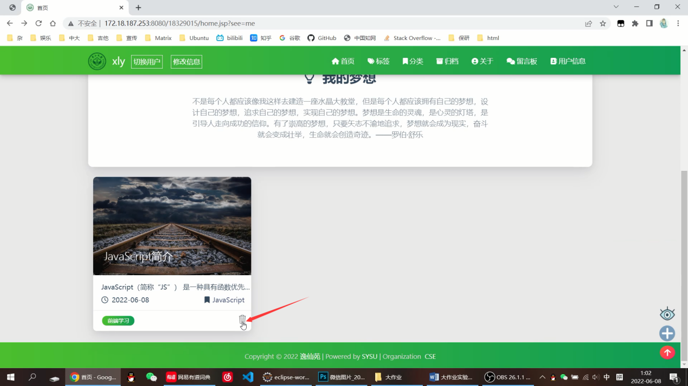

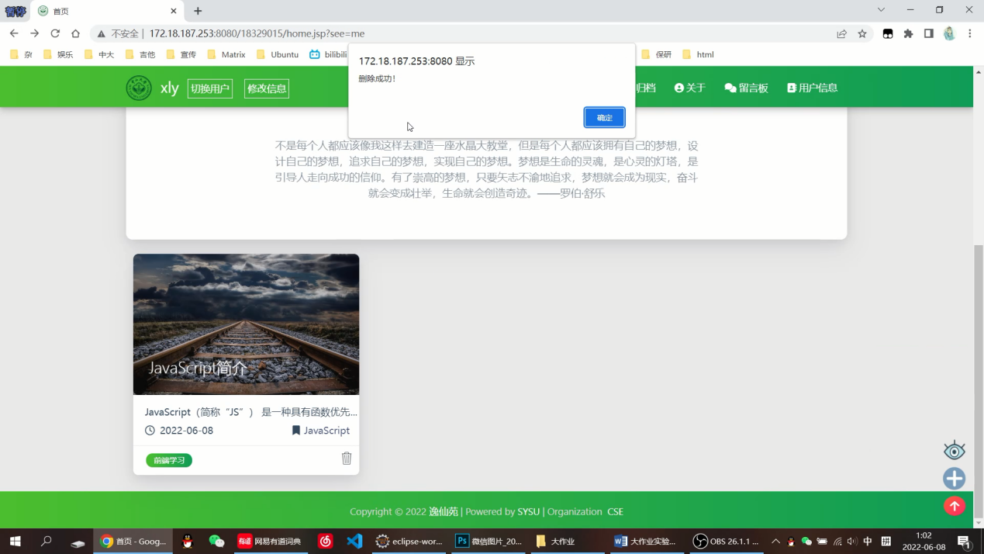

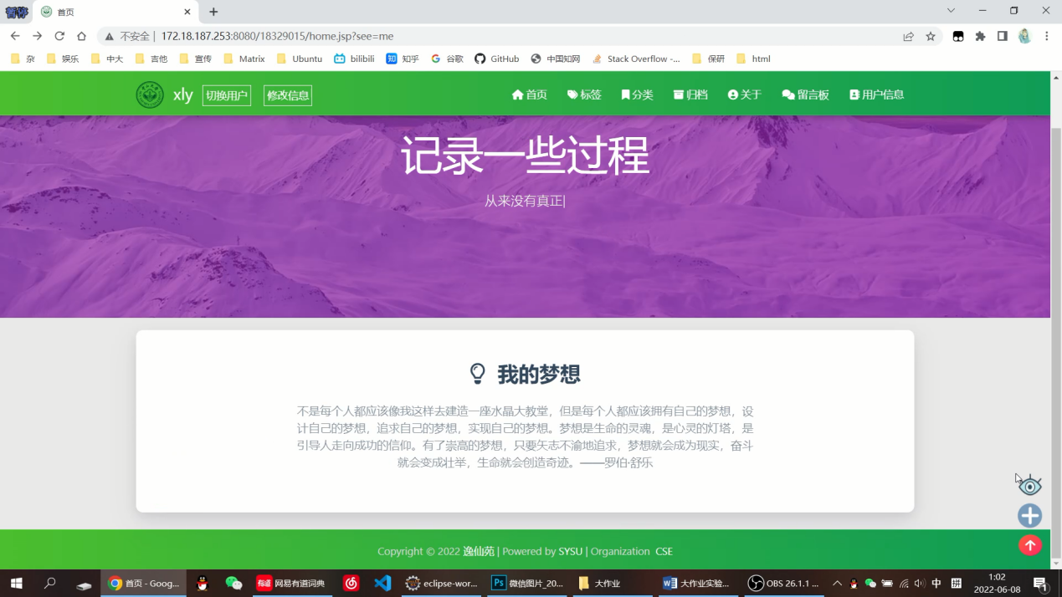

但是不能删除其他人的博客

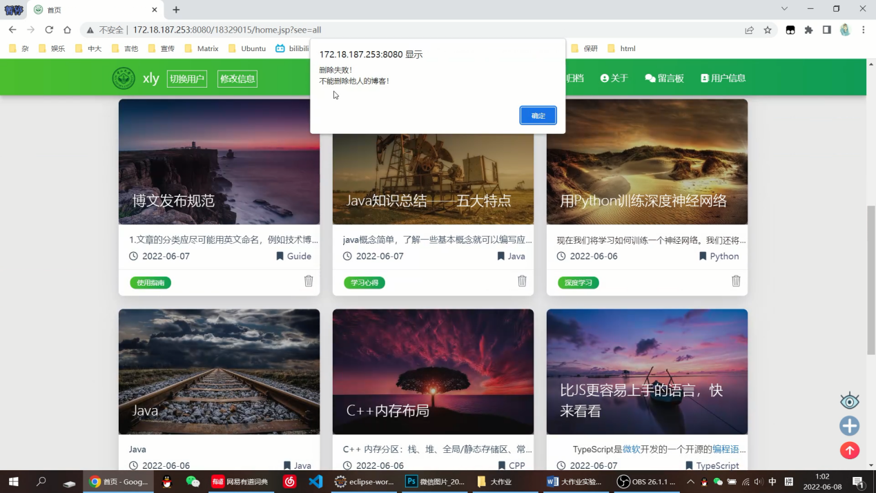

管理员可以删除所有人的博客

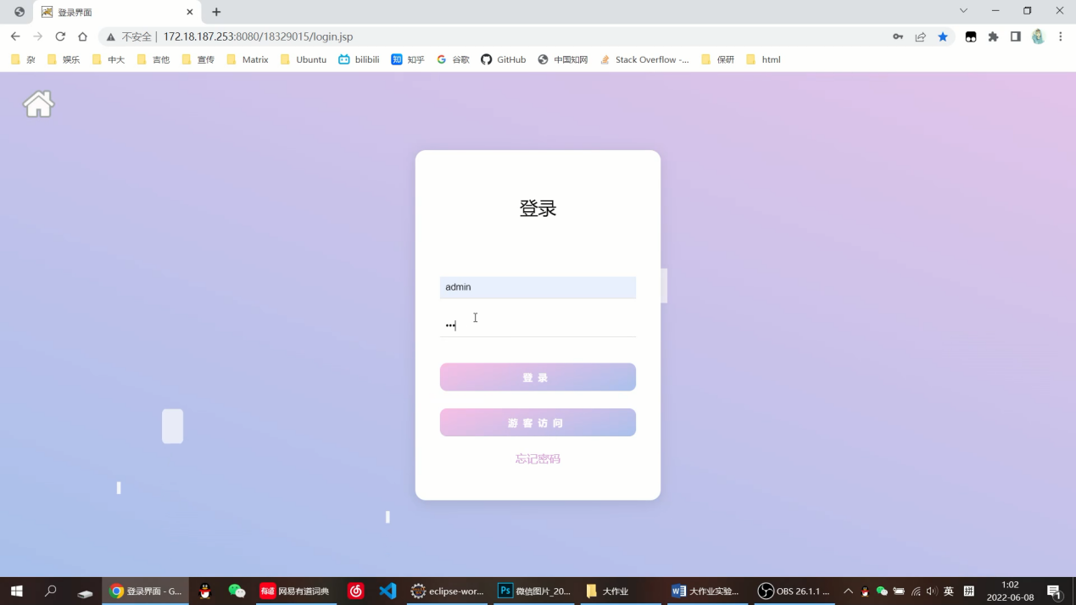

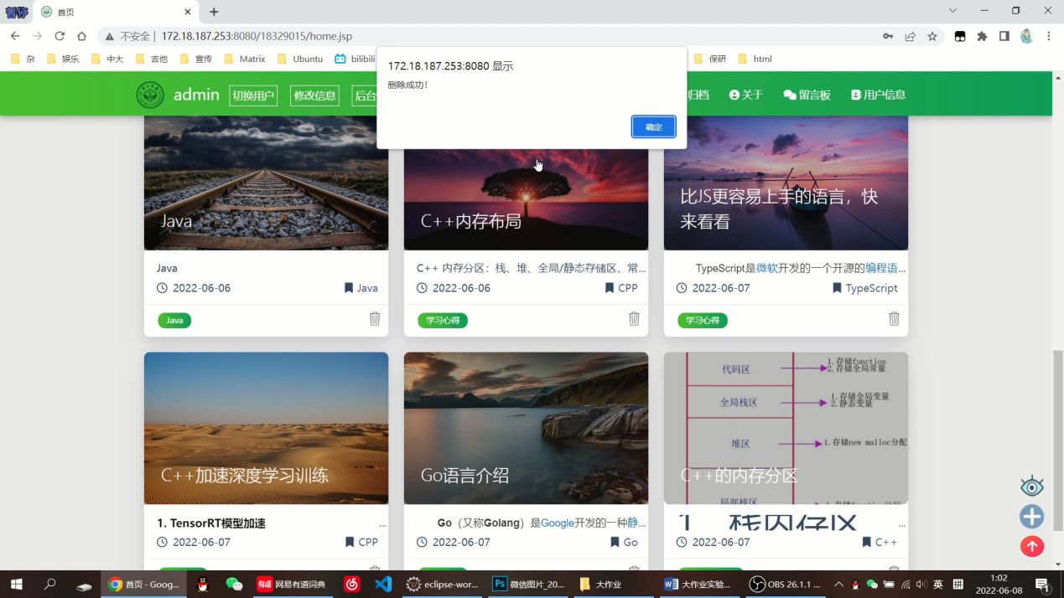

点击博客封面可以进入博客具体内容页面

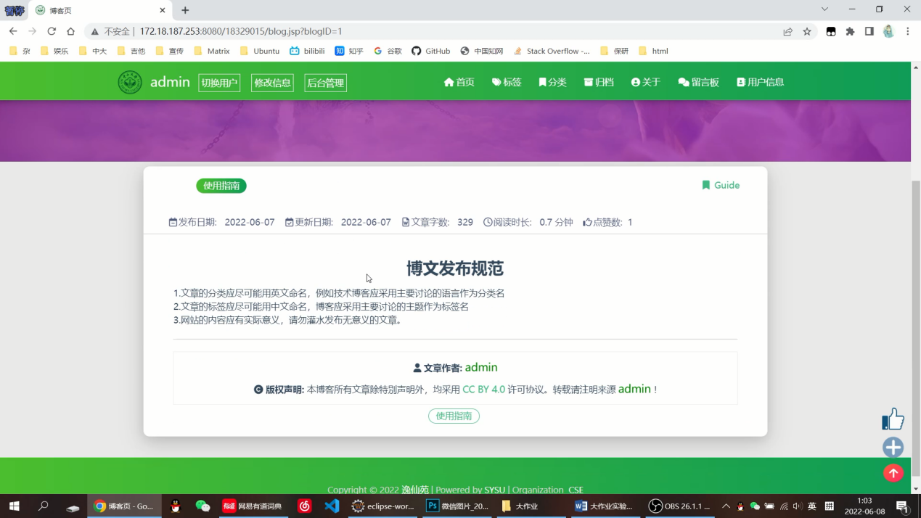

在具体内容页面会显示博客的发布日期，更新日期，文章字数，阅读时长，点赞数，以及分类和标签，在这里点击分类和标签同样可以去往相应页面

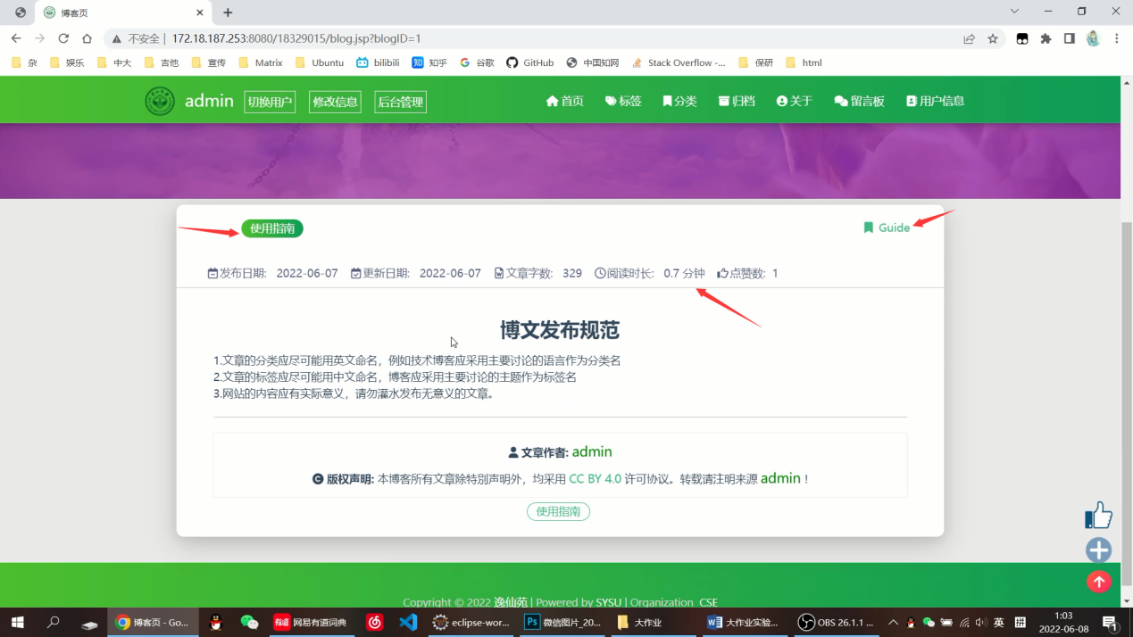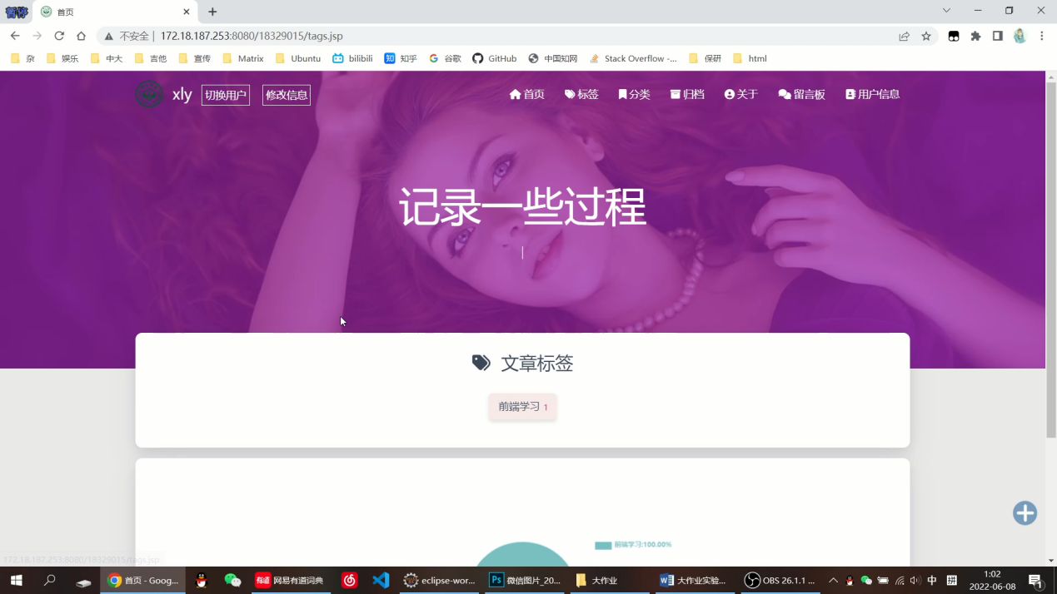

10. 博文页

具备点赞功能。

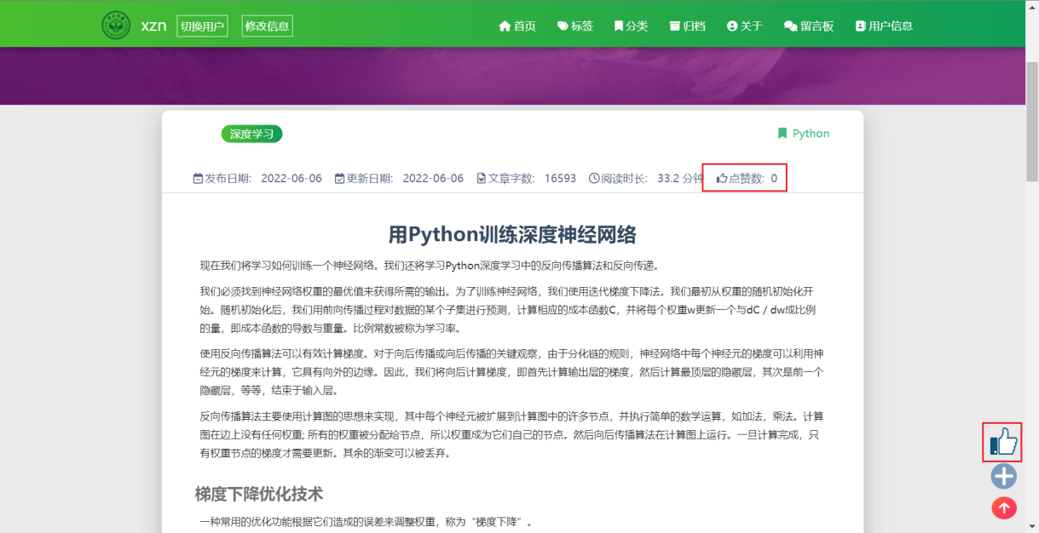

尝试点一下赞，提示点赞成功。

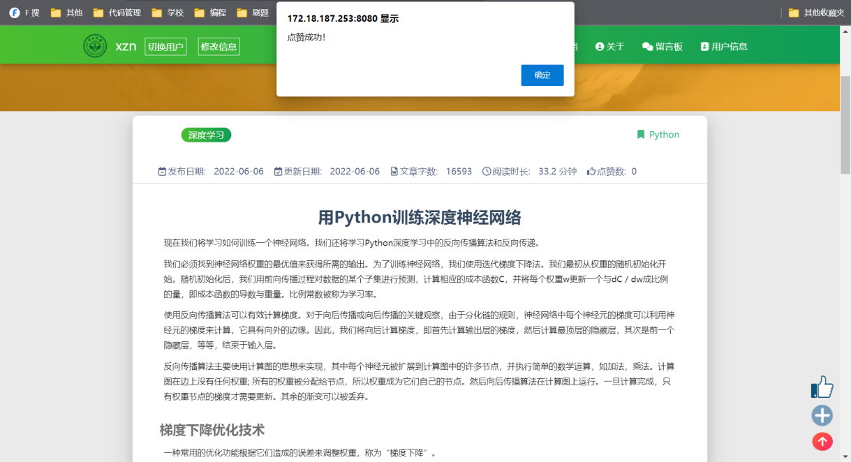

点击确定后，点赞数刷新，可以看到点赞数+1。

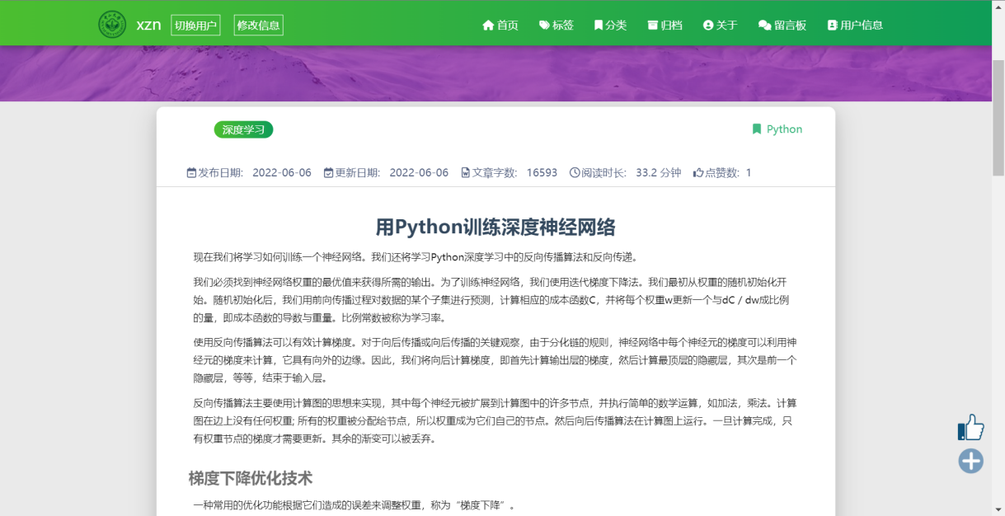

再点一下，会提示已经点赞过了。

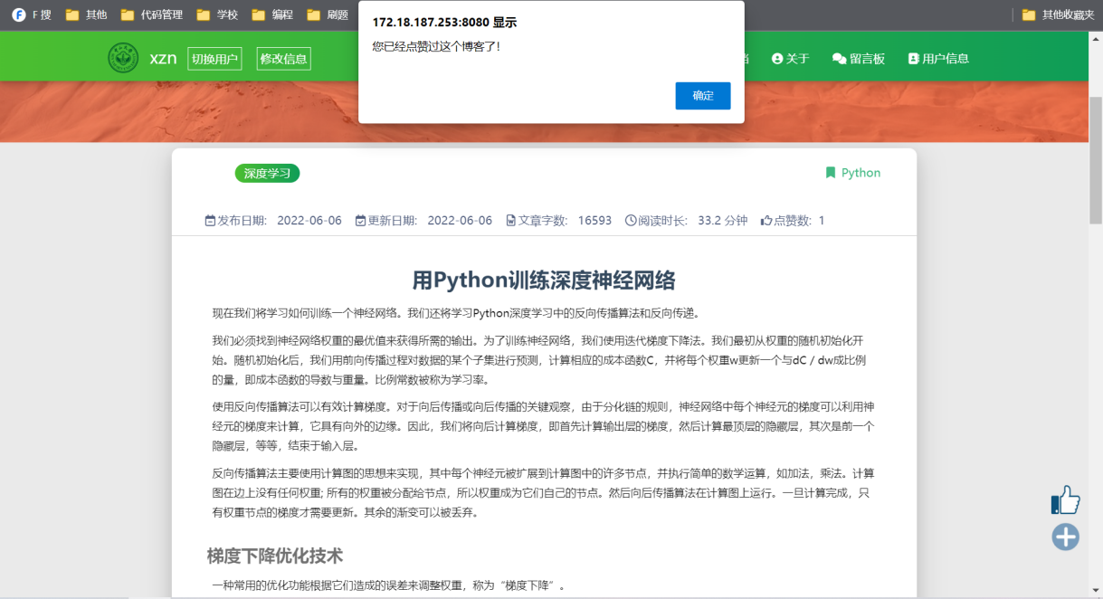

点击确定后，点赞数不变。

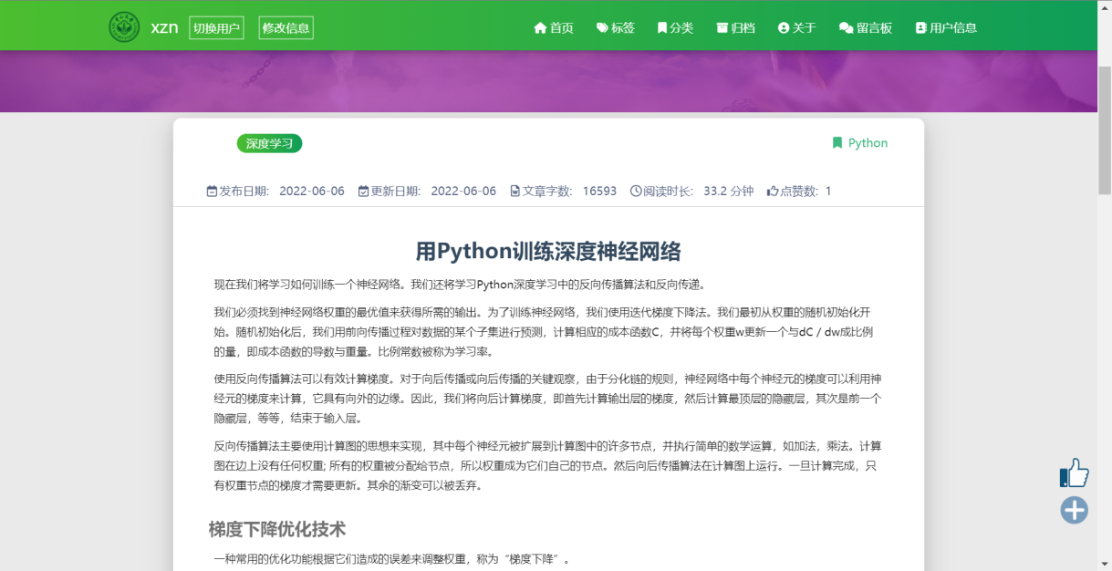

11. 用户管理页

登录admin后，可以看到后台管理的按钮。

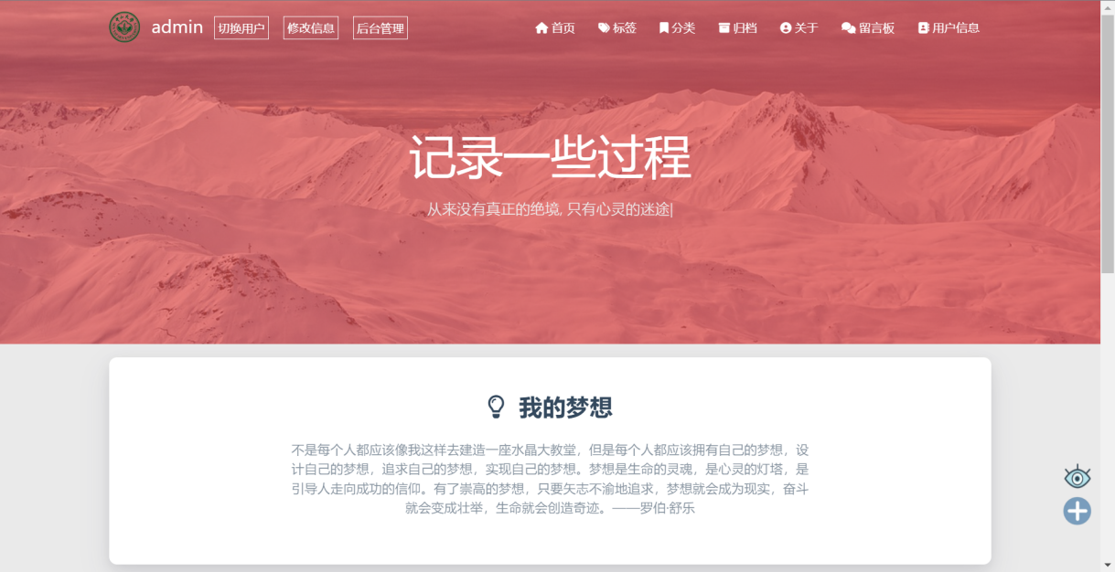

点进去后，可以下拉选择要操作的用户。

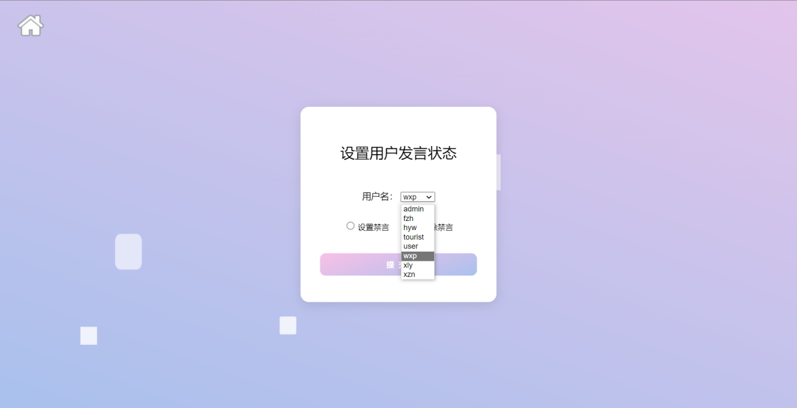

选择对应的功能，文字会标红。

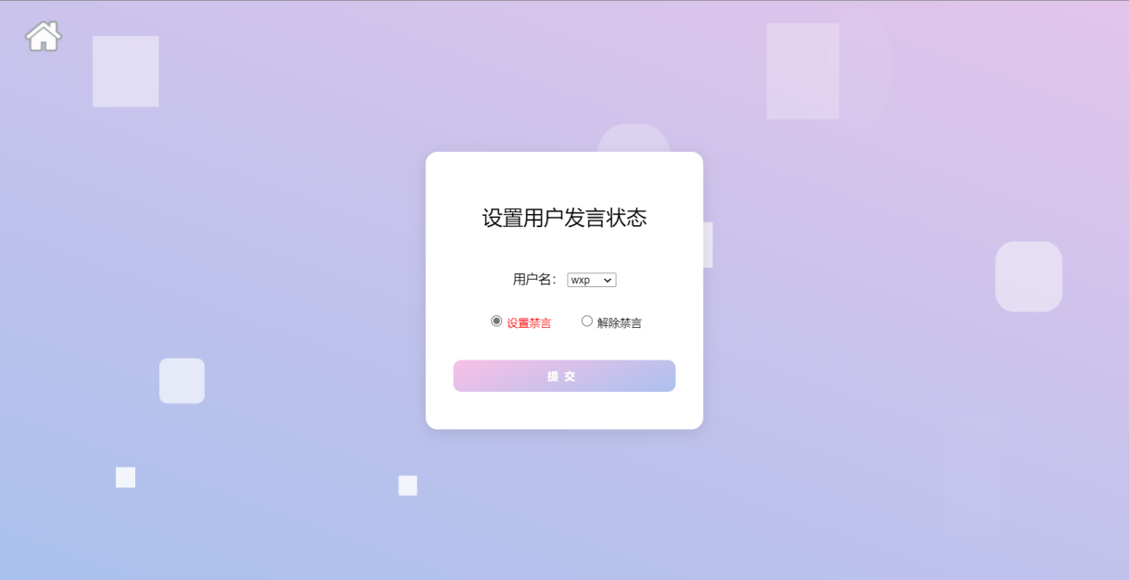

点击提交，网页会提示禁言成功。

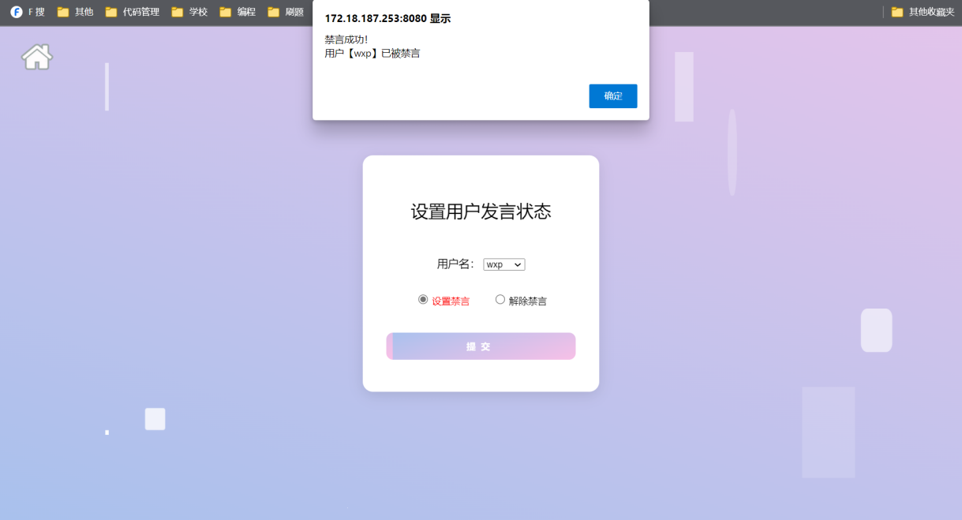

禁言后，用户无法在留言板留言，也无法发布博文。

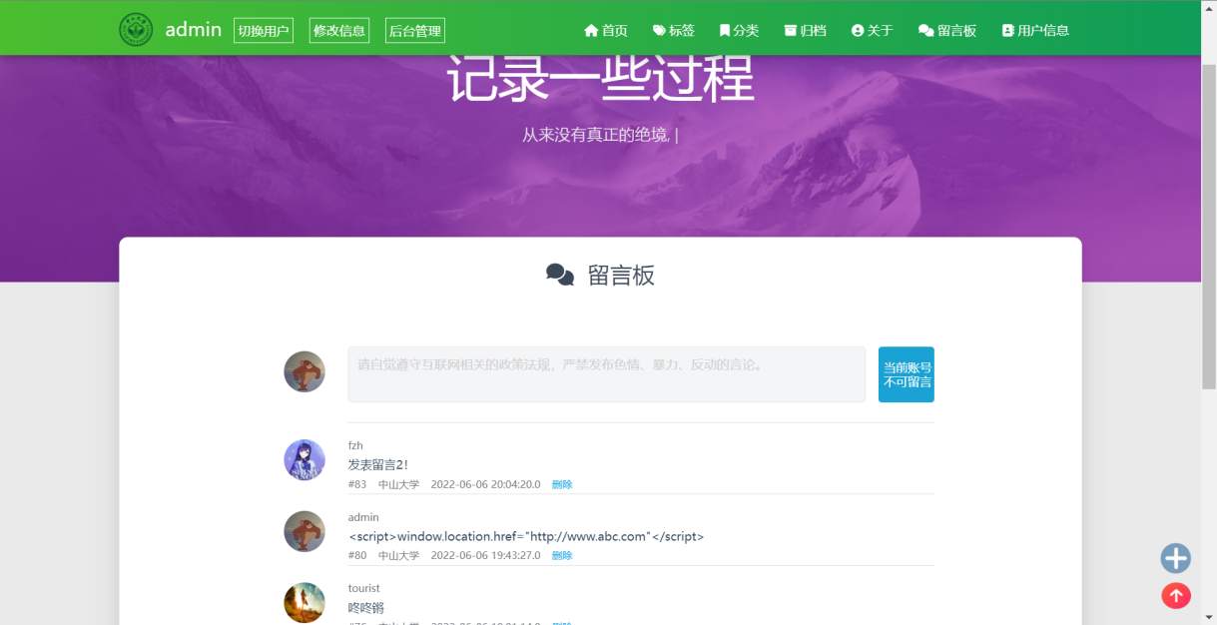

尝试点击右下角的加号发布博文，会提示被禁言。

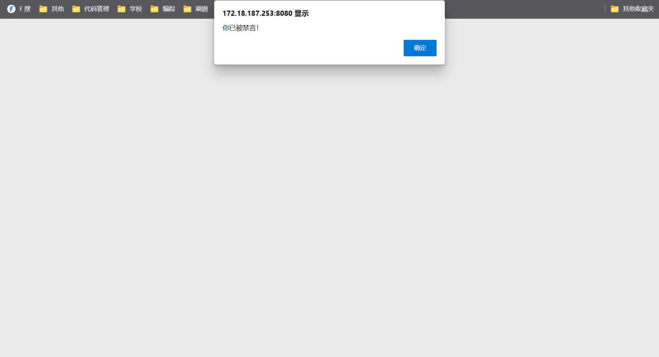

选择解除禁言，可以将用户解除禁言。

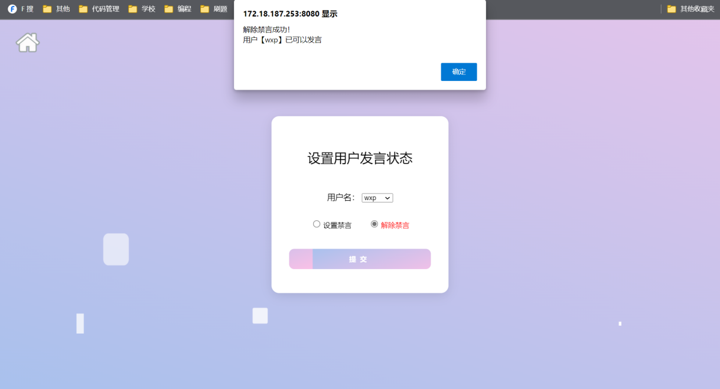

12. 标签页

对管理员/游客显示所有博文的标签，显示标签饼图；

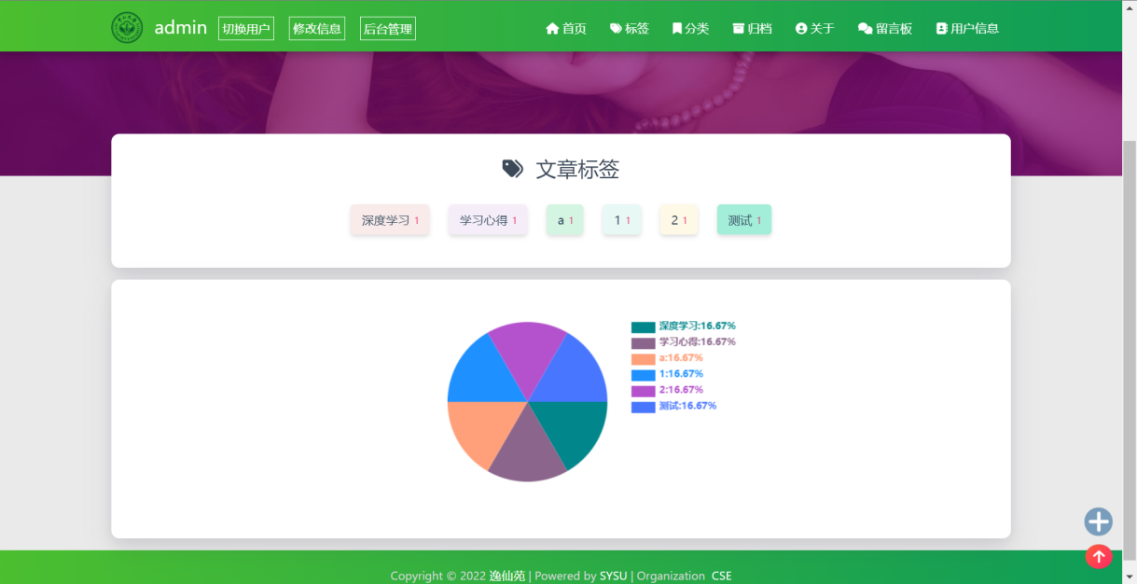

对普通用户显示其博文的标签。

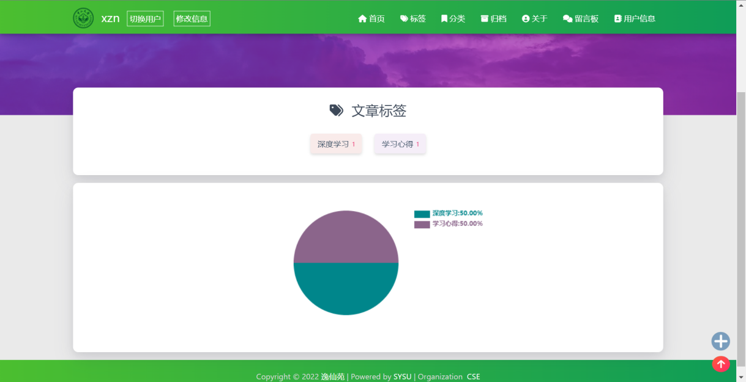

点击特定标签显示特定标签的文章。

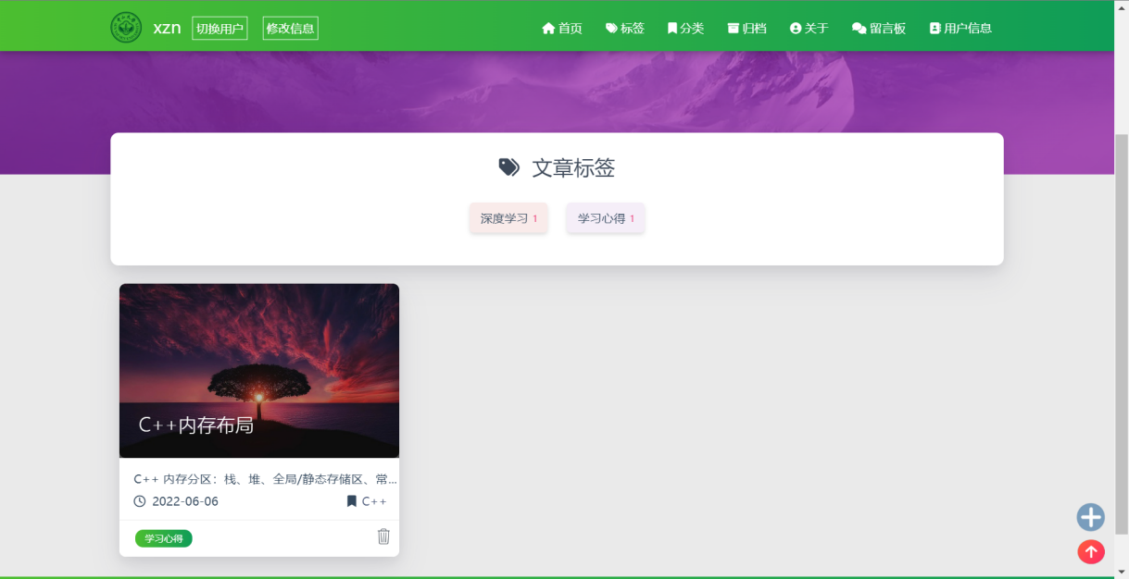

13. 留言板

点击导航栏的留言板，可以到达留言板界面，url中出现了comment.jsp。

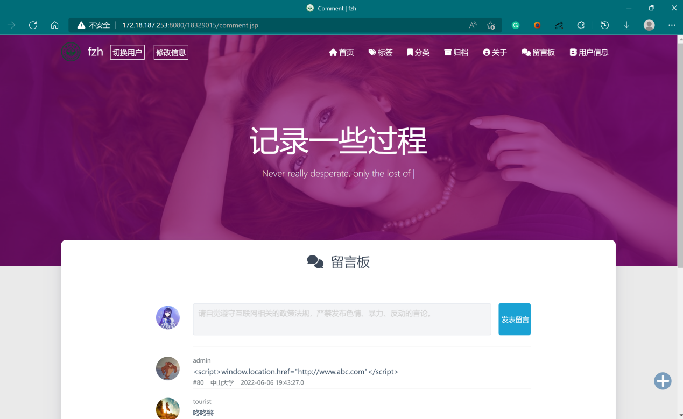

整体结构如下：

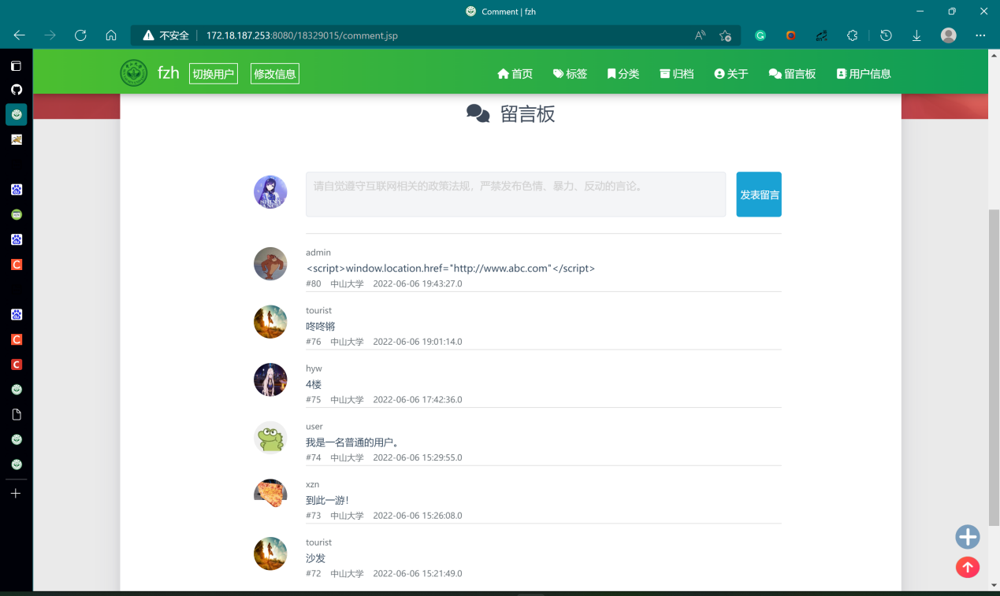

分区介绍

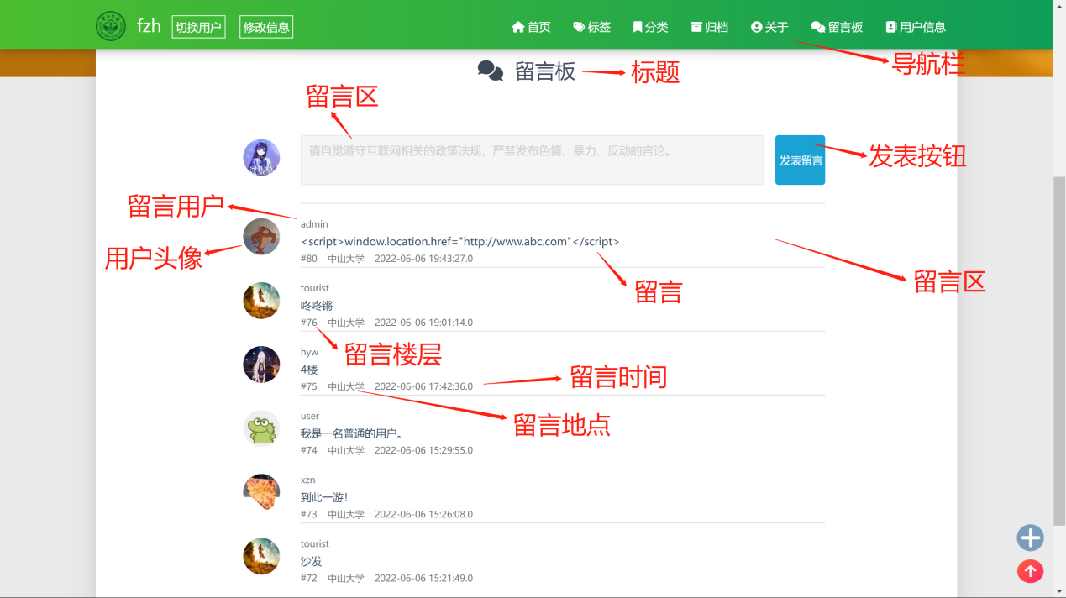

基本功能:

1. 发表留言：在文本框中输入留言并点击发表留言，刚刚发表的留言会显示在留言区中。

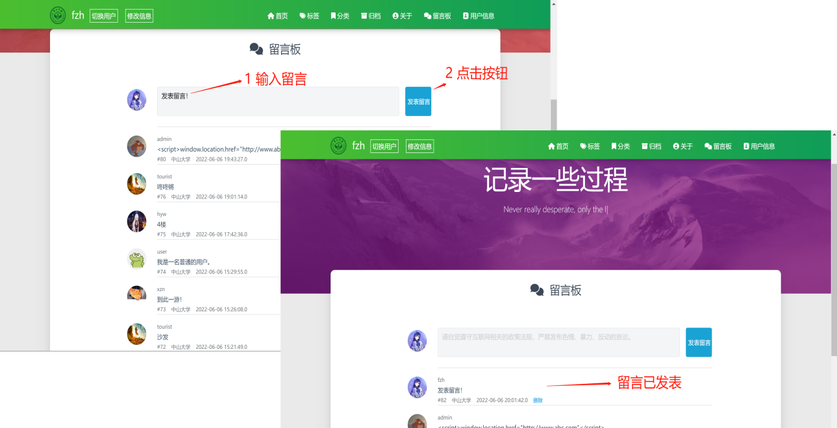

1. 删除留言：用户可删除自己的留言，管理员可以删除任何人的留言。

普通用户：

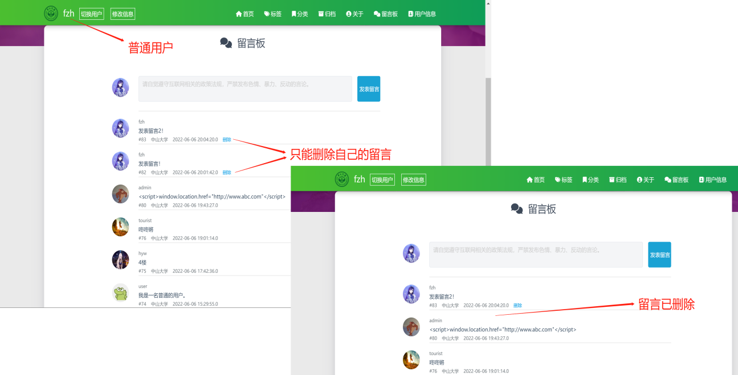

管理员：

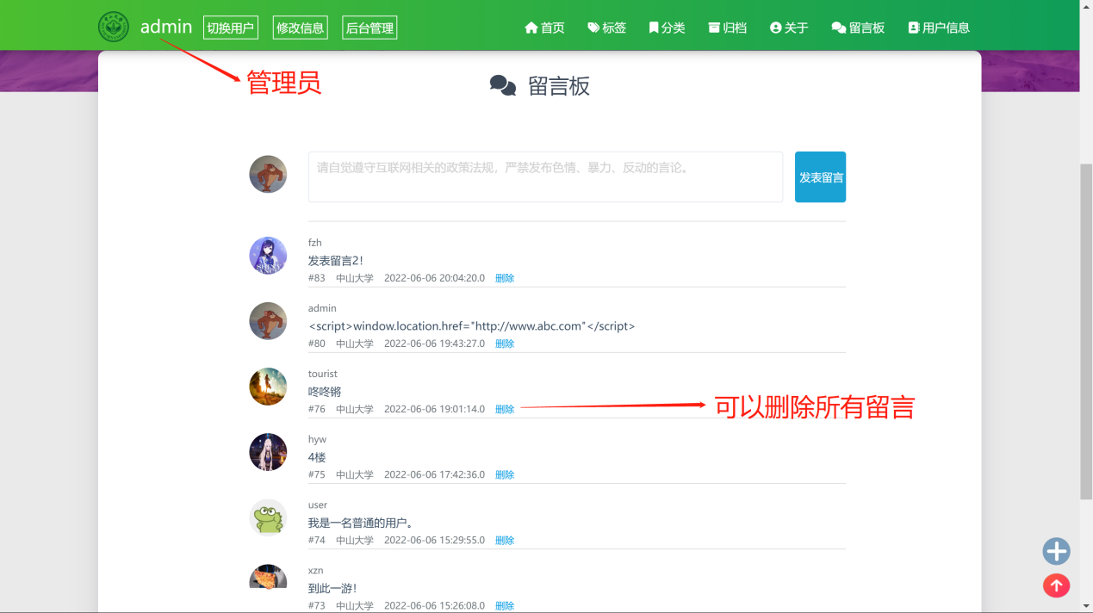

1. 防止sql注入以及JavaScript注入。具体方法如下：

使用正则表达式进行替换，避免用户输入如

<script>alert(0)</script>

或者<a href="javascript:alert(0)">链接</a>

或者<img src="#" onerror="alert(0)" />

的内容。

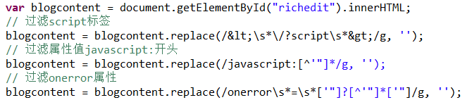

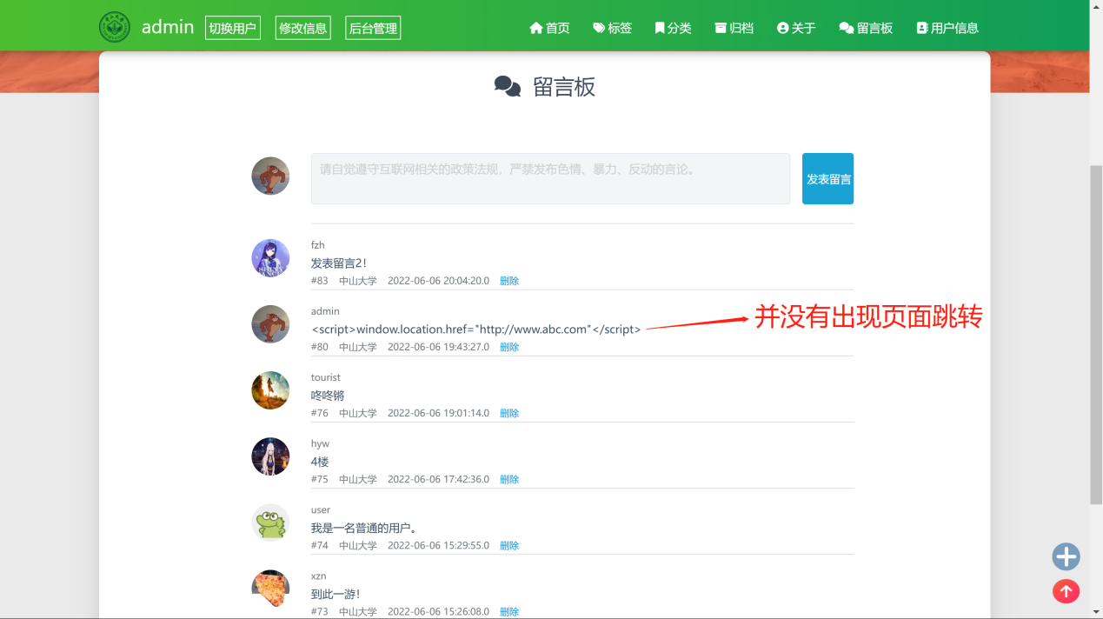

1. 禁言用户无法发言。

管理员将某个用户禁言后：

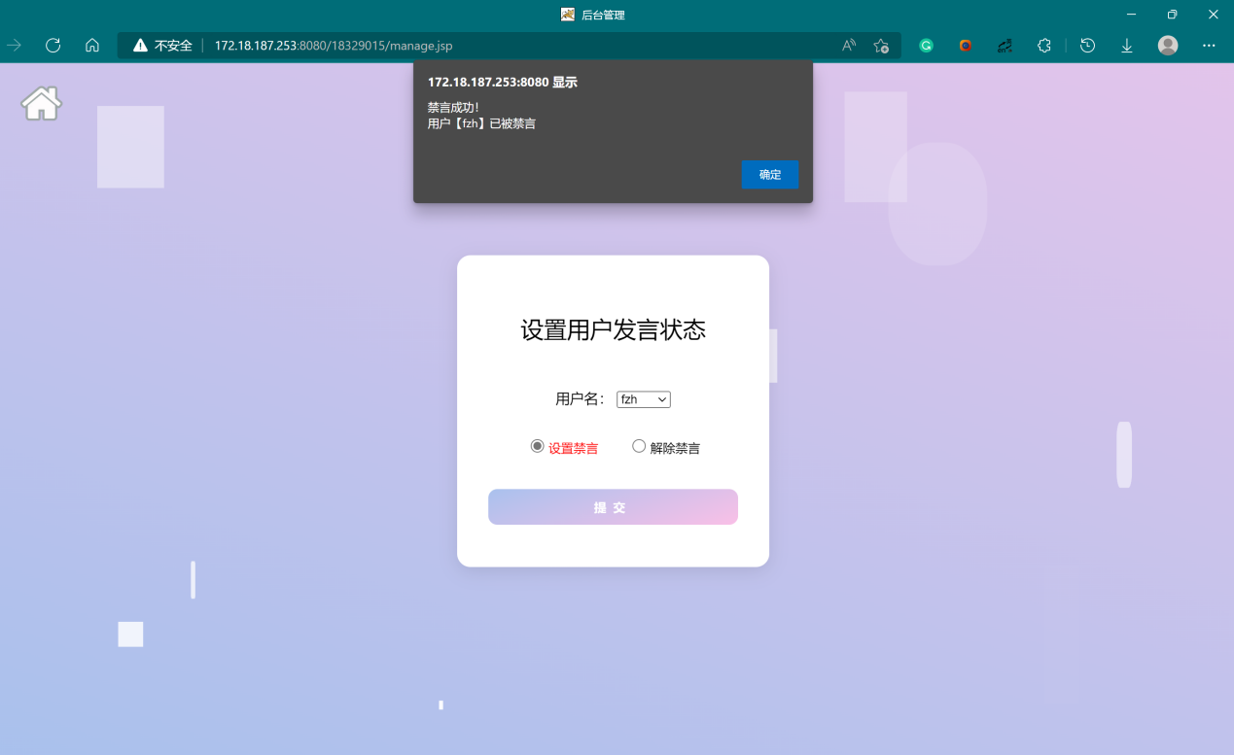

该用户将无法发言：

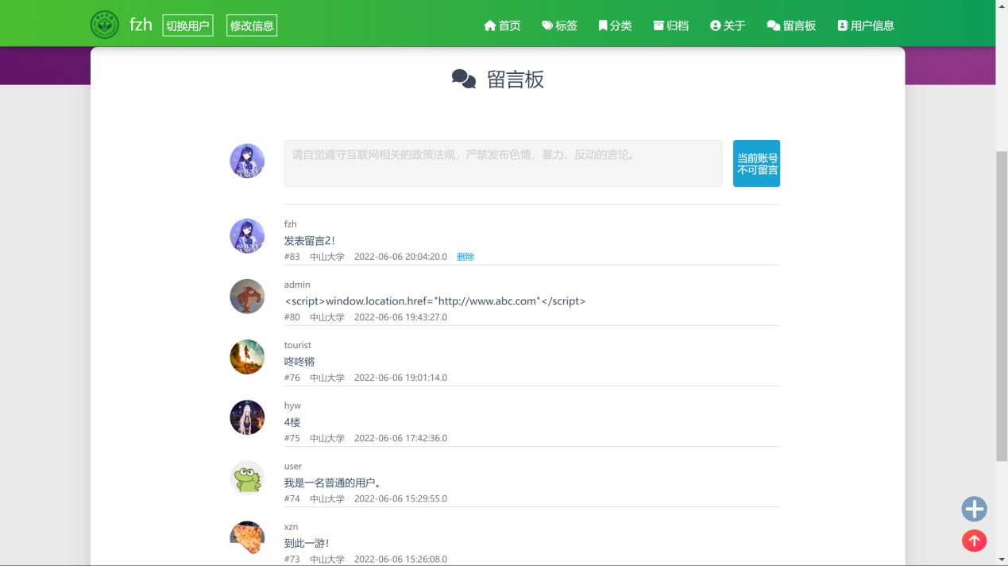

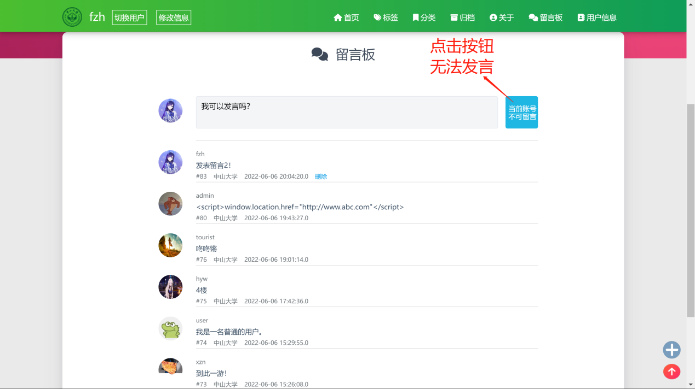

14. 归档

点击导航栏的留言板，可以到达留言板界面，url中出现了archives-1.jsp。

按时间线两侧排布。

所有文章按时间序从新到旧排序。

中间为时间线，两侧对应的文章。

所有文章按左、右、左……依次排布，充分利用空间布局。

如果博文发表的年份等于上一篇博文，则隐藏年份；如果博文发表的年份等于上一篇博文，则隐藏年份；日期无论如何都会显示。

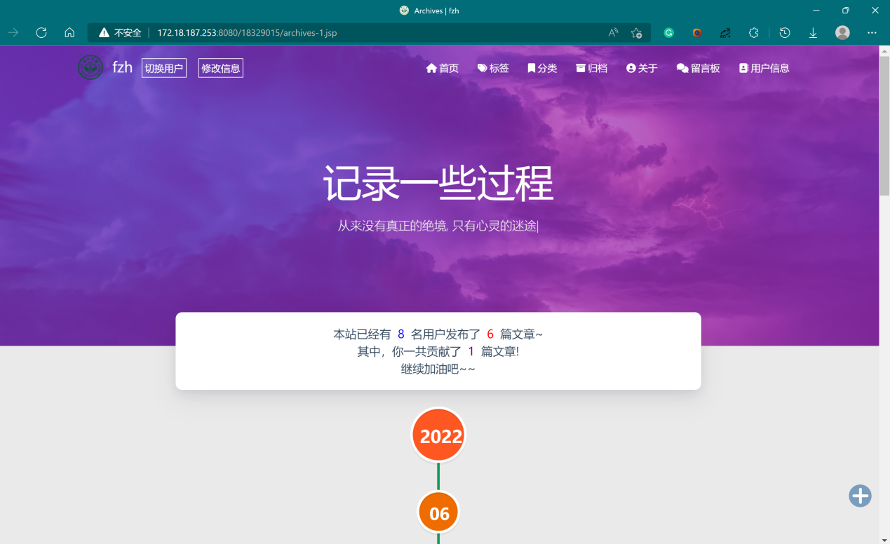

整体浏览：

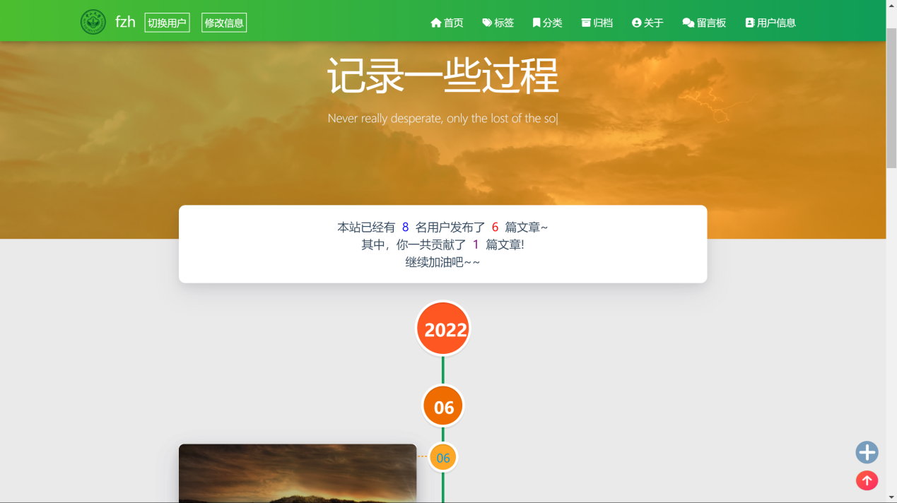

在滑轮向下滚动时，文章和时间点会依次渐变出现。

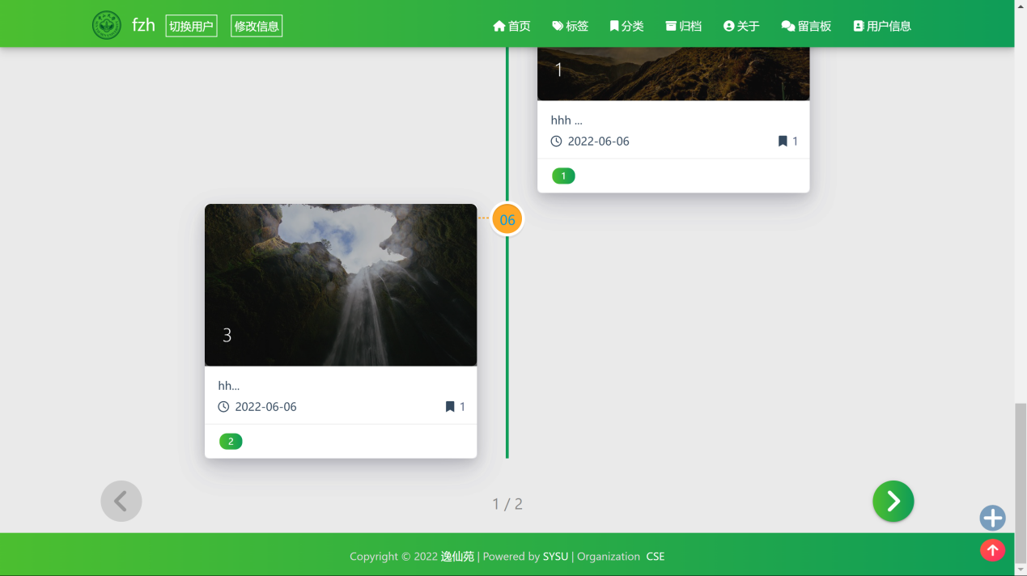

跳转功能：点击背景图片，可跳转到相应的博文页面；点击分类，可跳转到分类页面；点击标签，可跳转到标签页。

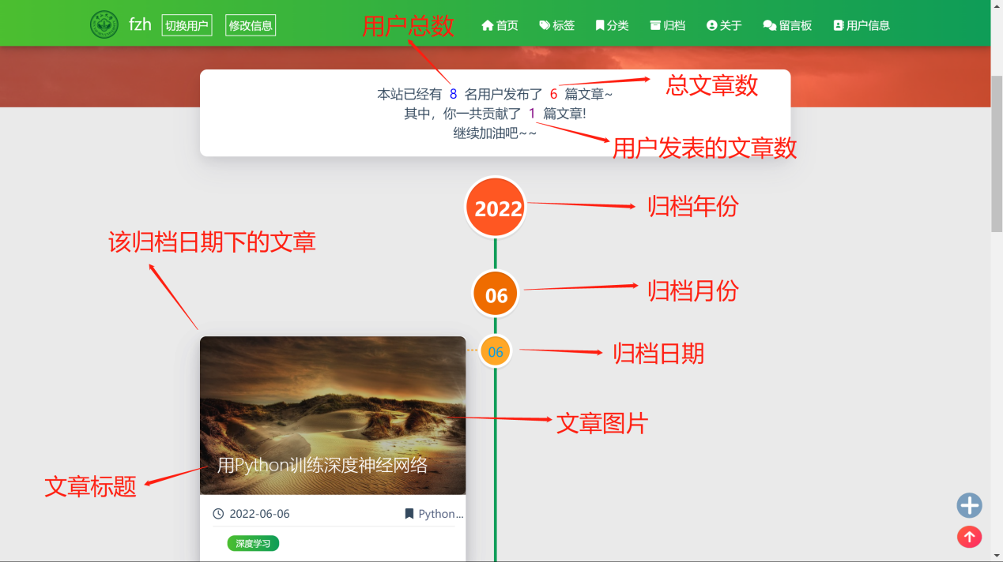

首页无法先前翻页，末页无法向后翻页。点击“<”可先前翻页，点击“>”可向后翻页。翻页后仍然保持头部，只是时间线会发生改变。每页不超过五篇文章。

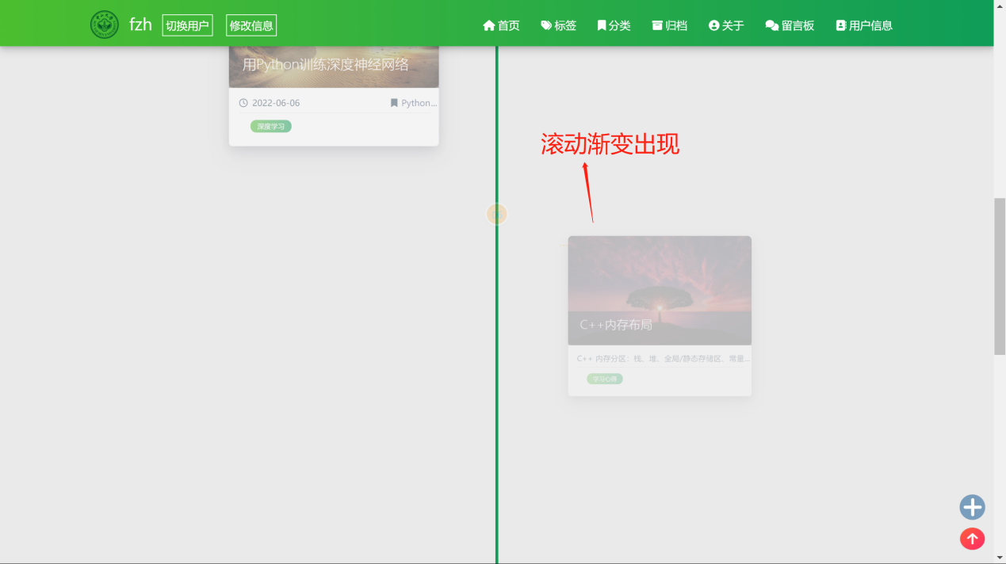

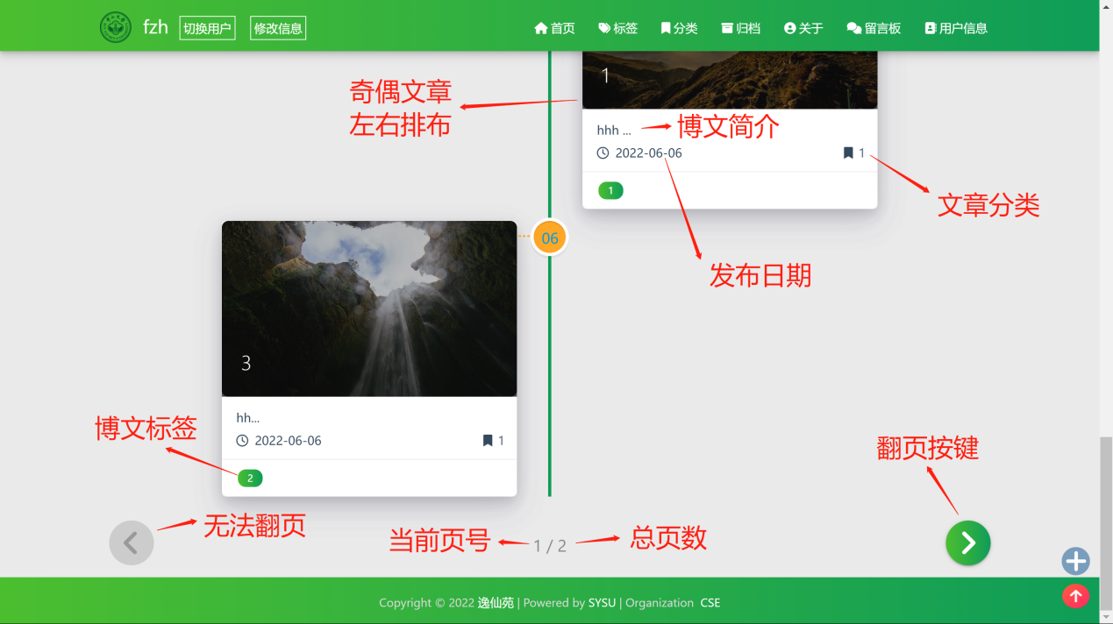

【实验体会】

写出实验过程中遇到的问题，解决方法和实验体会，每位同学单独写。

[许遵楠]

在本次项目中，我们实现了一个功能较为完善的，界面较为美观的博客平台。在完成项目的过程中，因为对JSP的掌握了解程度和网络环境的限制，我们遇到了不少问题。例如访问MySQL数据库时，我们发现使用生活区的校园网是可以通过jdbc正常对数据库进行CURD操作的，但是在实验楼和教学区就无法访问数据库。在开发环境上，我们发现tomcat8.5.5无法解析System库下的函数，但是tomcat9.0就可以正常使用，因此最后我们还是采用了tomcat9.0，以实现文件的上传。在实现不同页面的时候，我们发现有一些页面内容是相近的，如果因此多写一个jsp文件就会让项目变得非常冗余，因此我们采用了request.getParameter来指定页面的呈现形式，例如在主页的查看全站博客/查看自己博客这一功能，我引入了see这一参数，用简短的不到十行代码和一些判断逻辑的补全实现了这一功能，无需因此多建一个jsp文件分别执行不同的MySQL语句和html元素进行网页的呈现。此外，对于可能存在的MySQL注入、JS注入，我们也查阅了一些方法进行处理，增强网站的安全性。

随着这学期逐渐接近尾声，我想这也是我在本科期间的最后一次小组合作了，不禁感慨万千。每一次小组合作都会有许多感想与体会，从本科二年级开始，许多课程中都会有不同规模的小组合作。在一开始，我考虑的是如何更好的进行协作，使用腾讯文档编写报告、用Github协作代码文件、采用腾讯会议交流等等。随着合作的人多了，我发现小组合作中总会有不愿意做事划水的人，我开始思考如何更细致的规划分工、尝试给任务分阶段设定DDL、在选择组员的时候更加慎重等等。这次小组合作总体上是非常顺利的，组员都非常配合，有了前面的很多经验，项目的开展也没有遇到太多阻碍。但我想有时候我会将对自己的高要求转变到对组员身上，有时候会不太照顾组员的感受，情商还是需要加强，我也要更多的去练习控制自己的情绪，还有很长的路要走。

总的来说，这次项目让我收获了很多。从网页的前端开发到动态网页的全栈编写，从数据库表的设计，到使用jdbc对数据进行CRUD 操作，我的编程能力、开发能力得到了很好的锻炼。这次项目也增加了我的信心，我享受开发的过程，也相信自己有能力在未来成为一名开发者。

[肖澧寅]

这次实验，我同时完成了前端和后端的工作，综合使用了html，css，JavaScript，JSP，加深了对课堂上的知识的掌握。

前端设计的实验体会已经于大作业需求分析中写过了，这里写一下后端的感想。在后端的设计过程中，我遇到了一些问题并将之解决了。首先是登录状态问题，我们原本想要存在cookie中，但是后来发现存在session中更加安全且实现方便。其次是jsp与前端代码是否分离的问题，我有一部分jsp直接与前端代码相结合，比如网站首页显示博客，这里我使用到了jstl标签库，使用其<c:foreach>解决了显示多个博客的问题。有一部分功能我则单独写了一个jsp文件，比如删除博客的请求，这样我就可以使用ajax实现异步请求。

在博客显示页，我原本希望用户输入的html标签能够得到保留，但是输出结果却显示标签内容全部被转义了，比如”<”变成了” &lt;”，经过检查发现用户输入到富文本编辑框的标签符号本身就会被自动转义，于是我手动替换了这些符号，实现了html标签保留。此外，我还解决了脚本攻击的问题。

这次实验让我对前端和后端开发有了更多的认识，也让我更加了解如何高效地与他人合作完成一个项目，受益匪浅！

[郝裕玮]

从这次大作业项目中，我感受到了小组合作的优越性和高效性。在这里我想先感谢我的队友，没有他们的共同努力，仅靠一人是肯定不可能完成这个大作业的（毕竟涉及到调试，数据库设计，前后端联动等多项内容）。

同时从这次大作业中，也让我对本学期所学的内容进行了一个综合性的汇总与应用。对HTML，JS，JSP的运用也更加得心应手。并且通过修复实验过程中的各种bug，让我对前后端技术的掌握也更加熟练。

[方展鸿]

专业技术综合实践的实验，总是能够放松一周疲惫的身心，及时的反馈使得成就感陡然上升。

经历了各种小实验的洗礼，大作业显然没有刚开始学习那么生疏了。从最开始照猫画虎，到逐渐熟悉起来，这个实验流程刻骨铭心。整个过程中，出现了很多实际效果并不如意的情况，有时候也不知道该怎么修改，有一些烦躁。但当陷入迷茫和困惑的时候，老师在课堂上的谆谆教诲总在脑海中浮现，给我前进的动力。

从这次大作业中，真真切切地将这个学期实验中学习到的一些知识进行融会贯通，这是难能可贵的。我需要带着这种探索的精神，不断在学业的道路上，越走越远。

[吴绪芃]

本次实验完成了一个很好看的网站，实现了许多功能，这让我很有成就感。完成这个项目我要感谢我的队友，有了大家的通力合作和无私帮助，这个作业才能如期上线。具体工作上，我完成了登录界面的后端工作，修改信息和发布博客界面的前端工作，并且撰写了本次实验的报告，这次工作对我来说是一个不小的挑战，让我的知识和动手能力有了很大的提高，对CSS、HTML、JPS等语言的掌握也更加熟练。不仅如此，这次实验还让我对开发一个项目的流程，从设计草图到具体实现，有了一个清晰的认知，希望此次积累的经验能让我在学习生活的路上走得更远。

【提交报告】

每个小组交一份实验报告。

截止时间：2022年6月11日 23:00 (周六)

上传网站：<http://172.18.187.251/netdisk/default.aspx?vm=19web>

实验上交/大作业/实验报告

上传文件：  
 (1) 小组号_项目简称_实验报告.doc

(2) 小组号_项目简称_组员名单.xlsx

(3) 小组号_项目简称.rar (所有源程序文件)

(4) 小组号_项目简称.mp4 (操作录像)